Projet d’infrastructure hospitalière

1. Configuration du réseau vmware
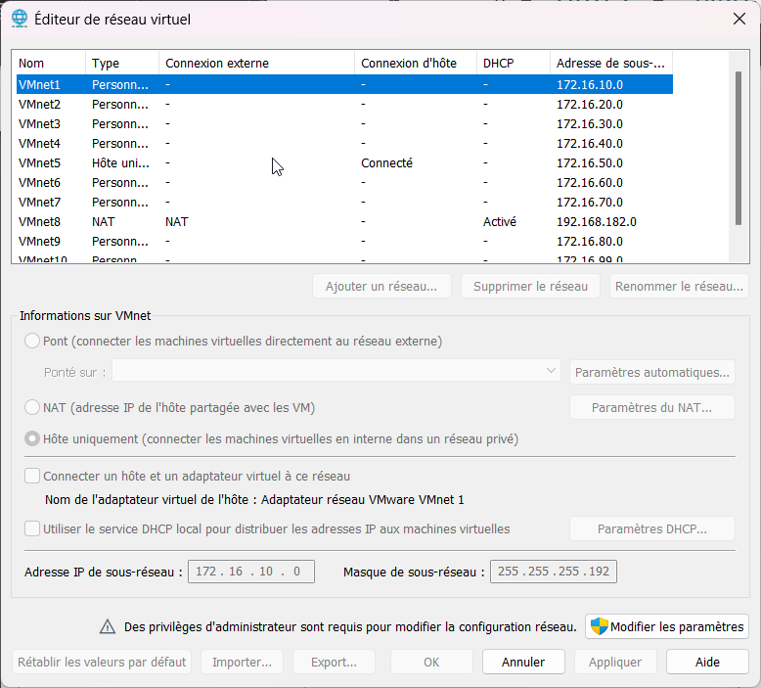
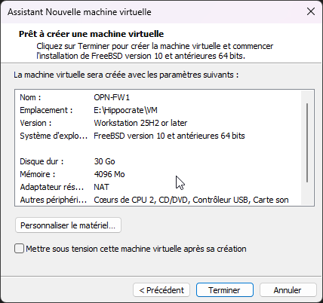

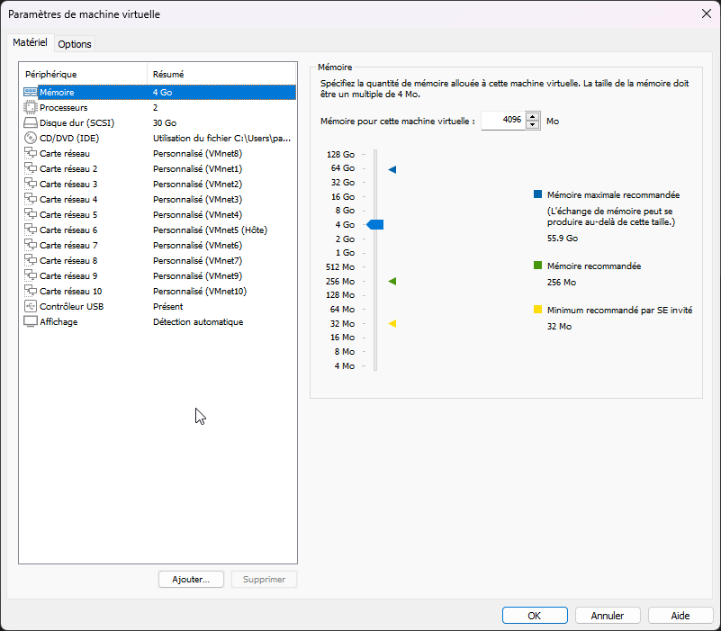

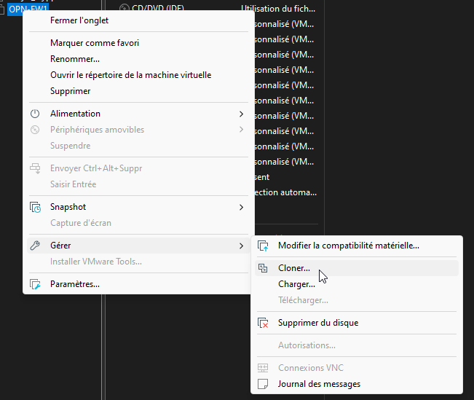
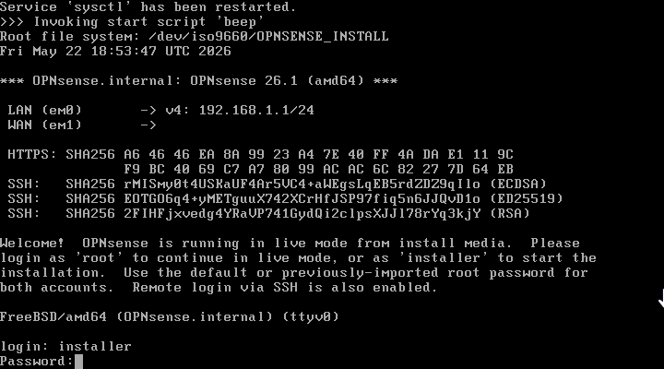

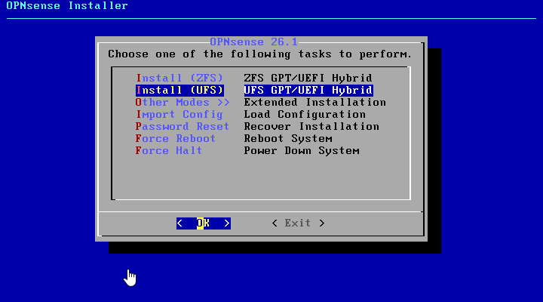
Mot de passe root : 1002
Reboot
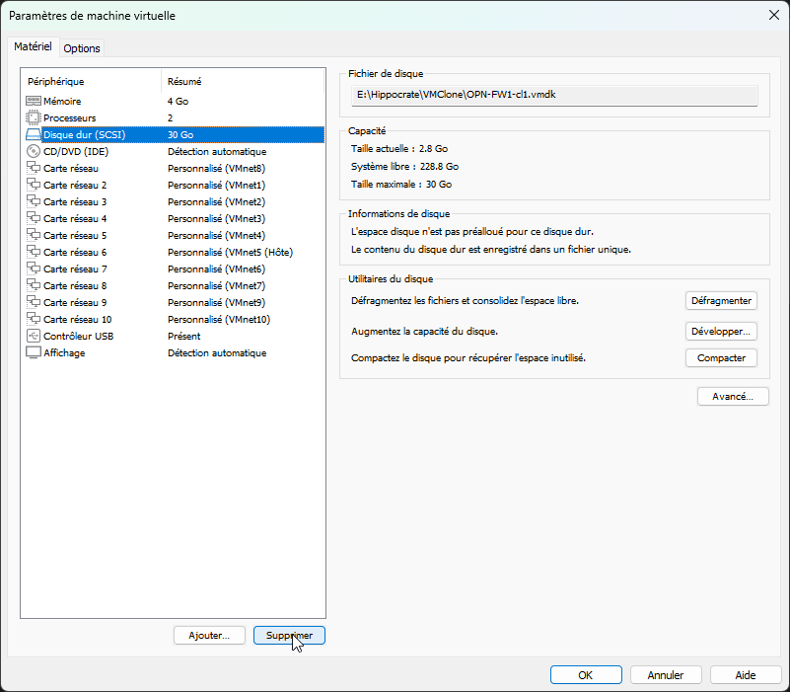
Figure 1 : suppression de l’ISO

2. Déploiement d’OPNsense et configuration réseau
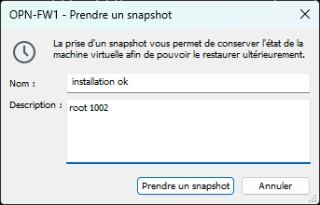
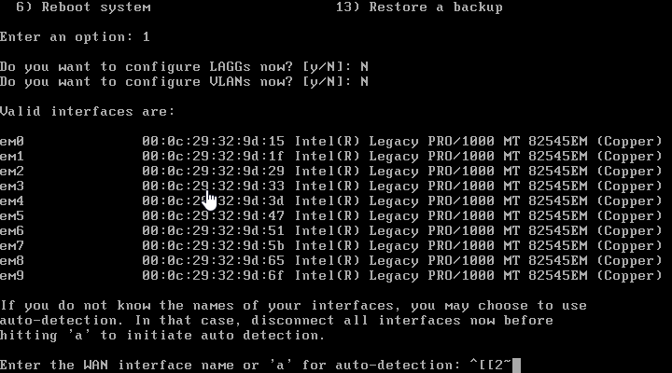

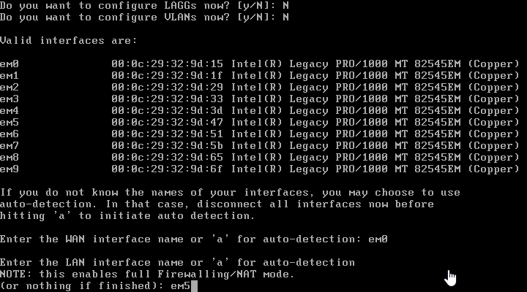
Figure 2 : WAN = em0 et LAN = em5

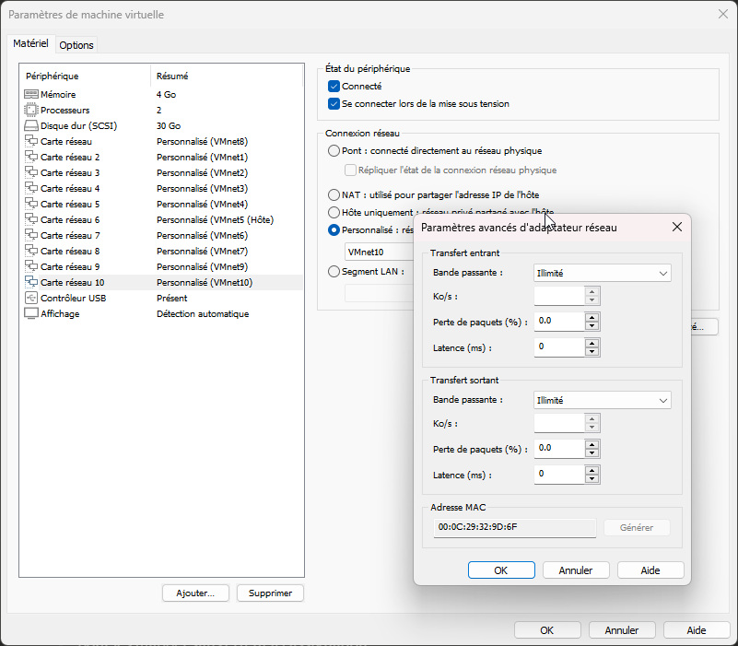
Figure 3 : vérification des adresses MAC
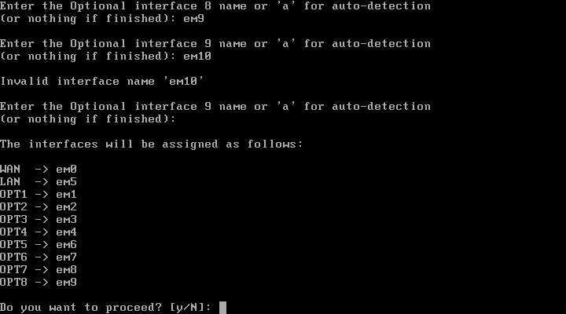
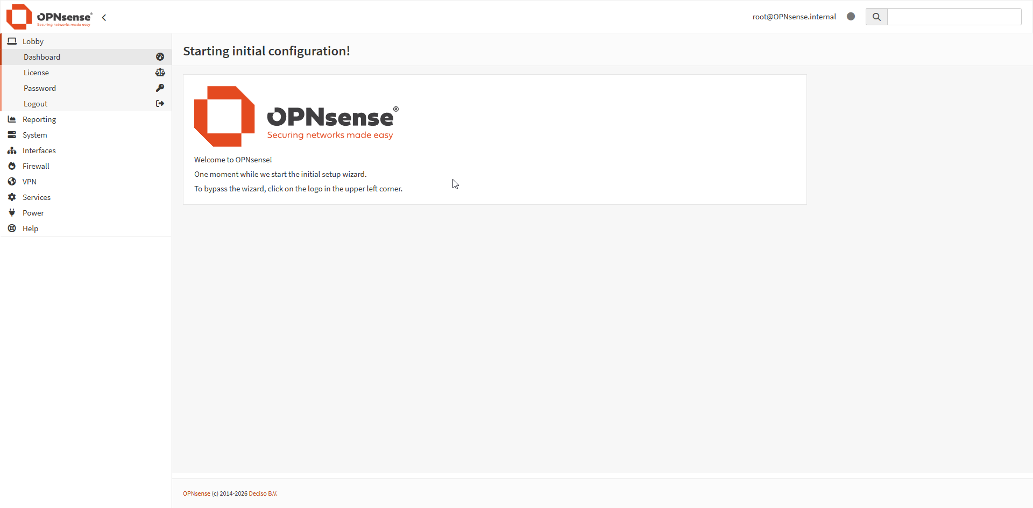
Figure 4 : première connexion à 172.16.50.2

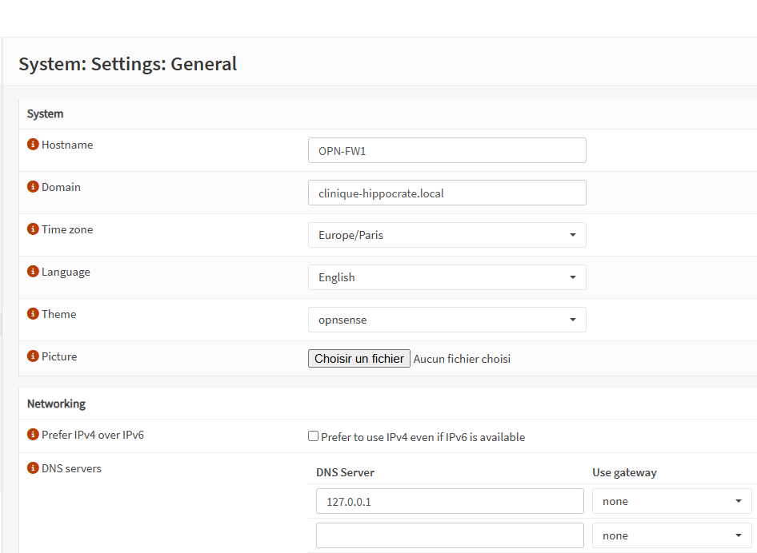

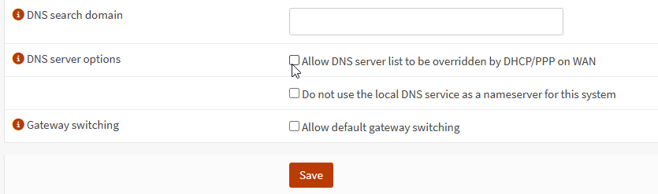
Figure 5 : on décoche pour éviter de dépendre de DNS externes
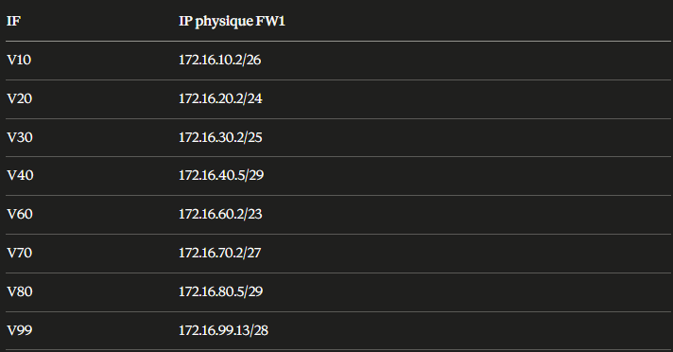
Figure 6:Pourquoi IP physique ≠ .1 : le .1 de chaque VLAN = VIP CARP (gateway des clients). FW1 et FW2 ont chacun une IP réelle, les clients ne parlent qu'à la VIP. Découplage obligatoire pour la bascule CARP transparente.
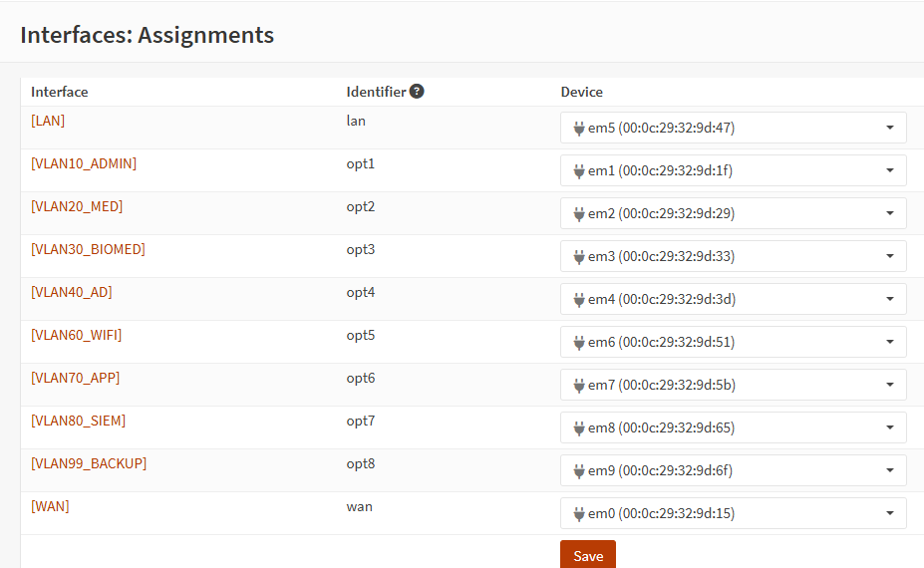
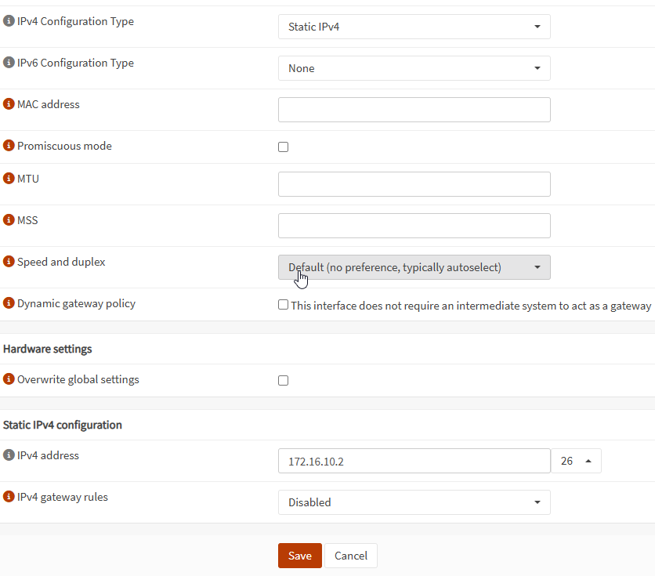
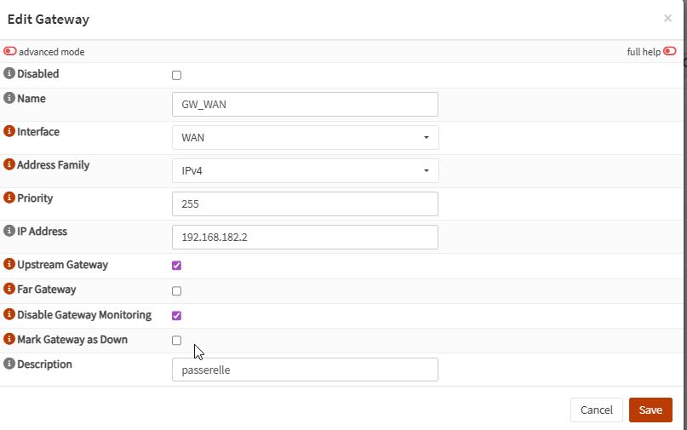
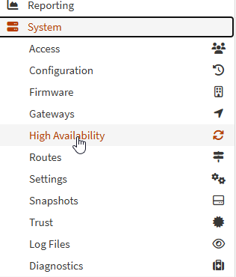

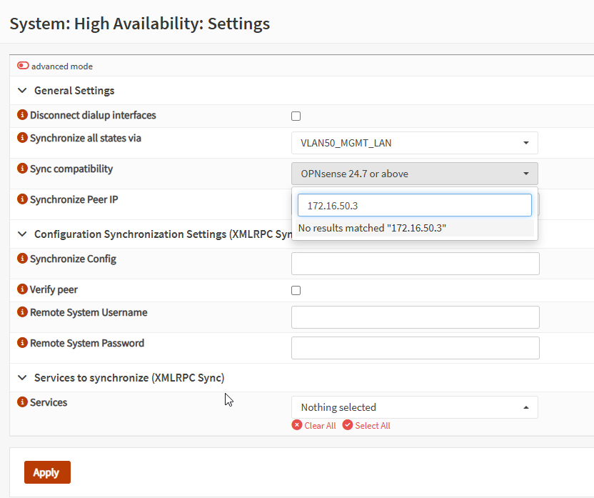
Figure 7:sync avec FW2

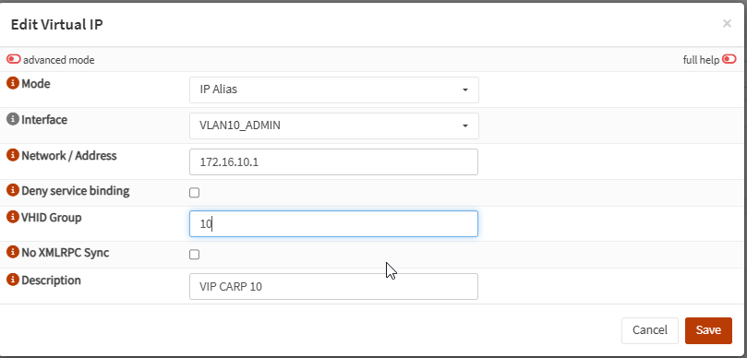

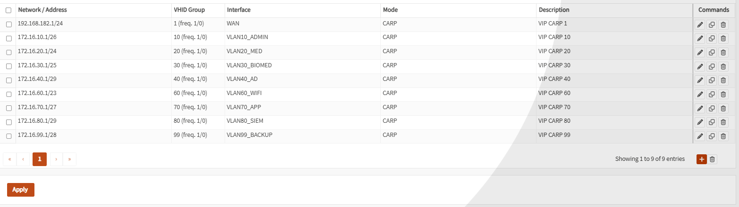

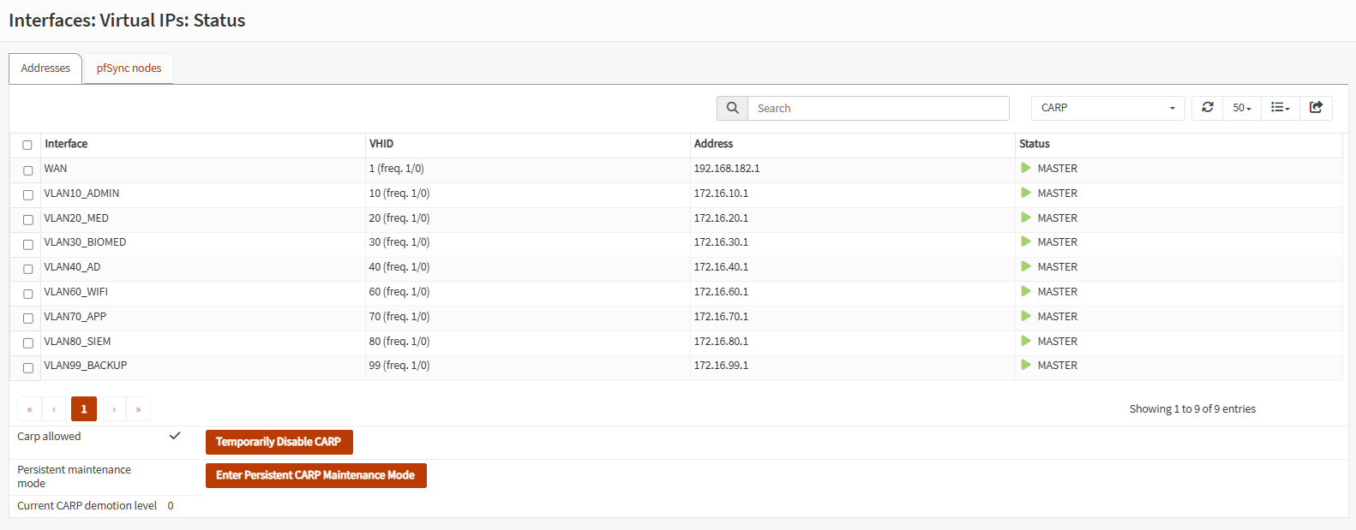
ALIAS
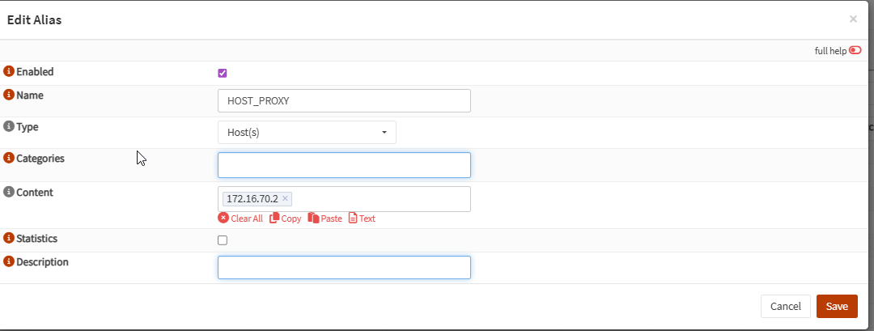
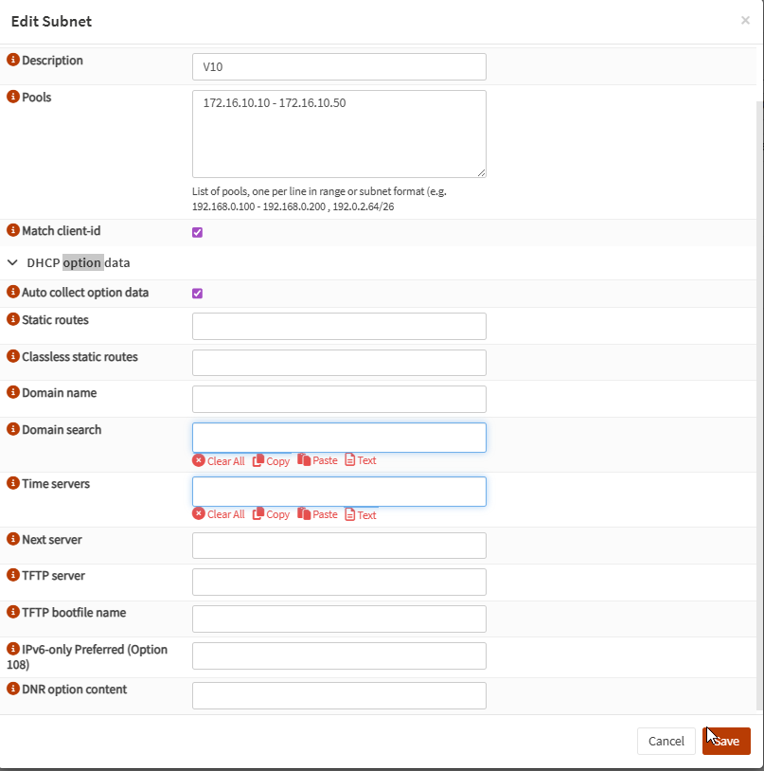

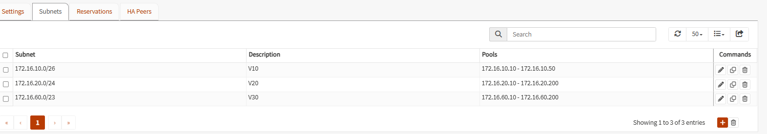
Variable | Valeur / Description
HOST_PROD | 172.16.70.2
HOST_AD | 172.16.40.2, 172.16.40.3
PORTS_AD | 53, 88, 135, 389, 445, 464, 636, 3268, 3269, 49152–65535
PORTS_WEB | 80, 443
PORT_WAZUH | 1514, 1515, 55000
PORT_ZABBIX | 10050, 10051
PORT_RESTIC | 22
NET_INTERNAL | 172.16.0.0/12 : couvre tous tes VLAN d’un coup

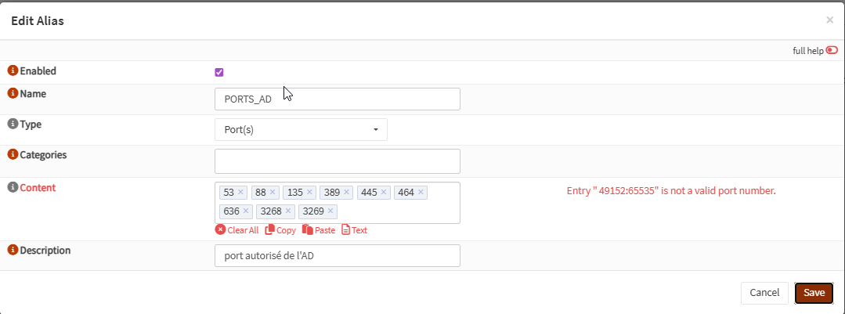
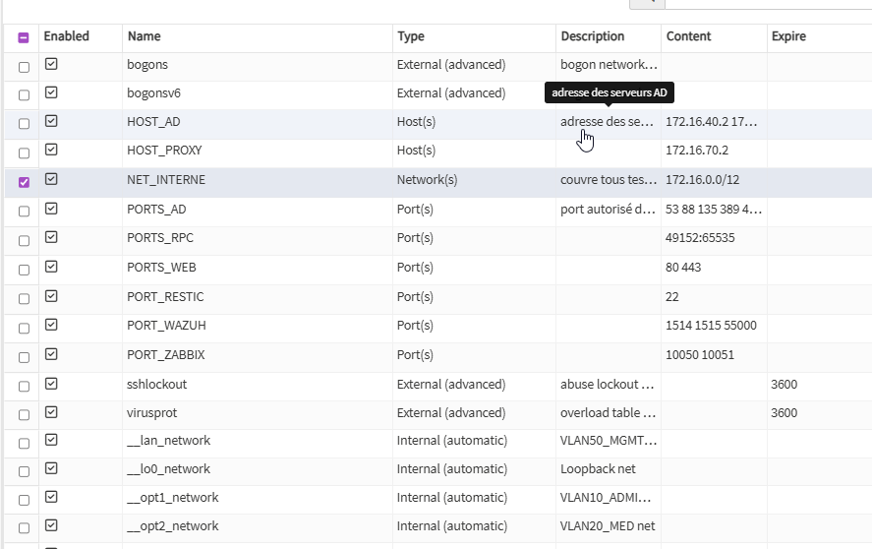
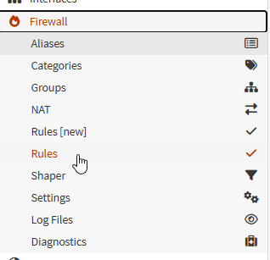
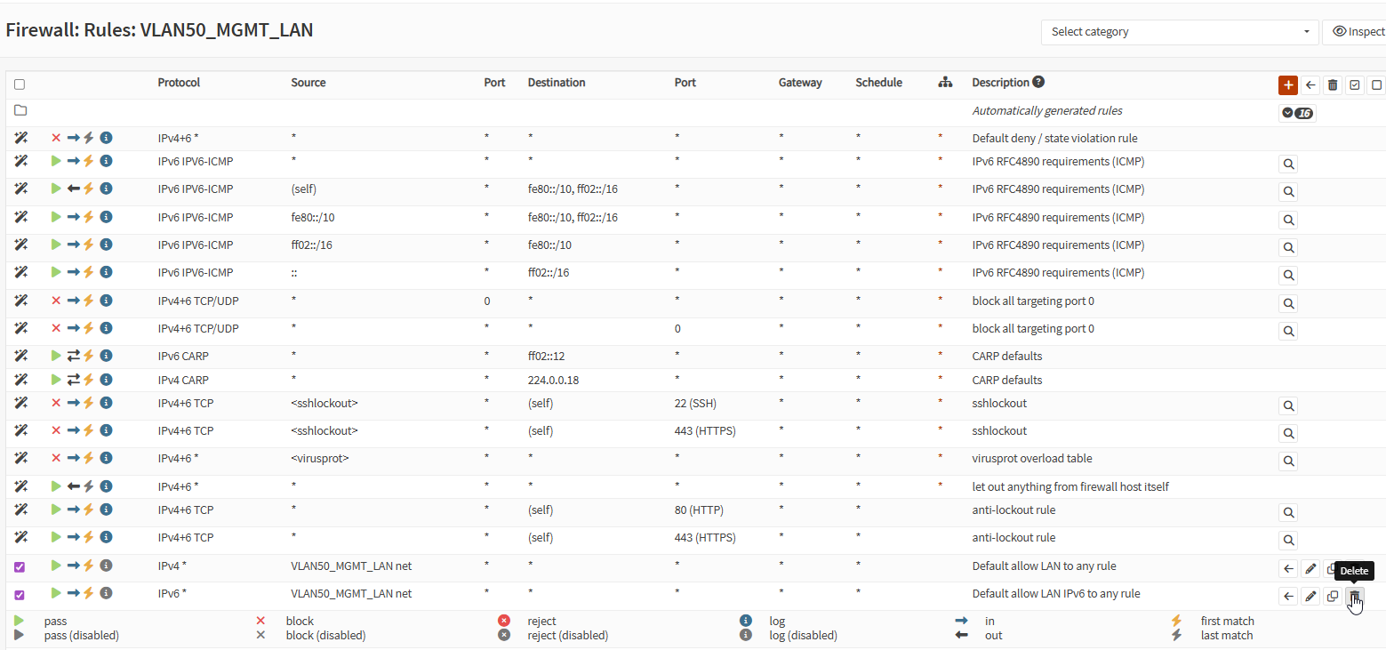

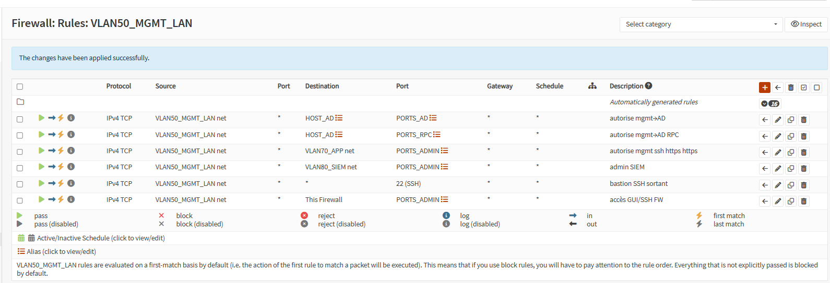

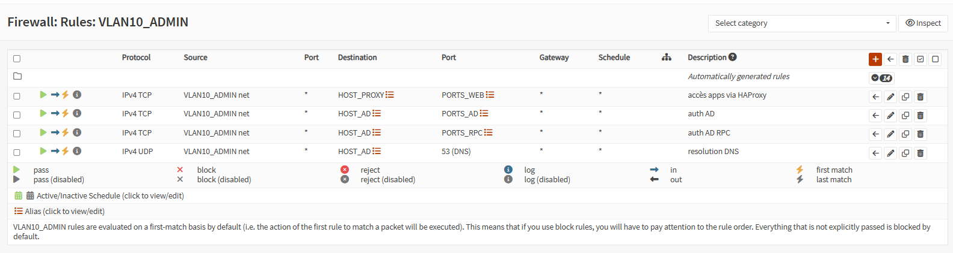
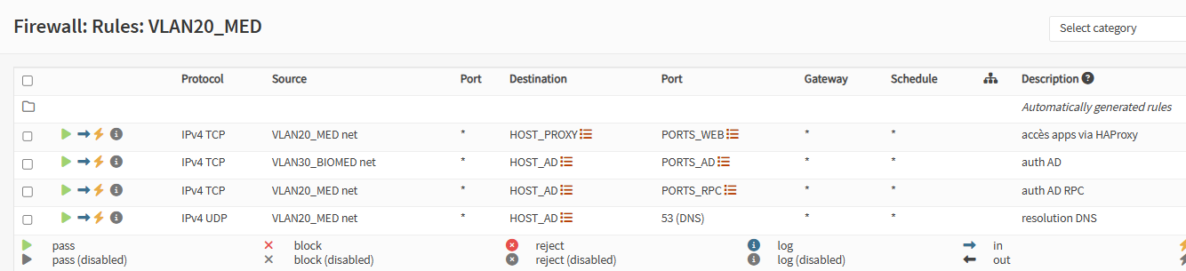

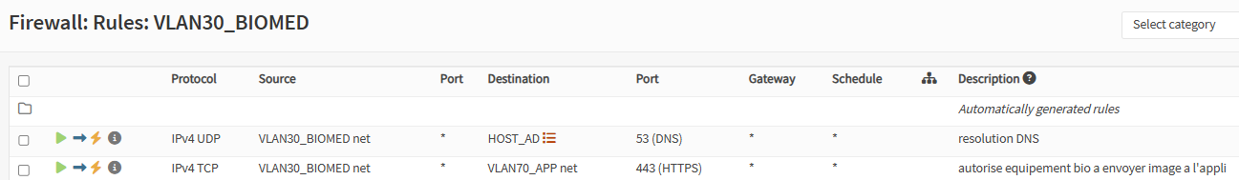

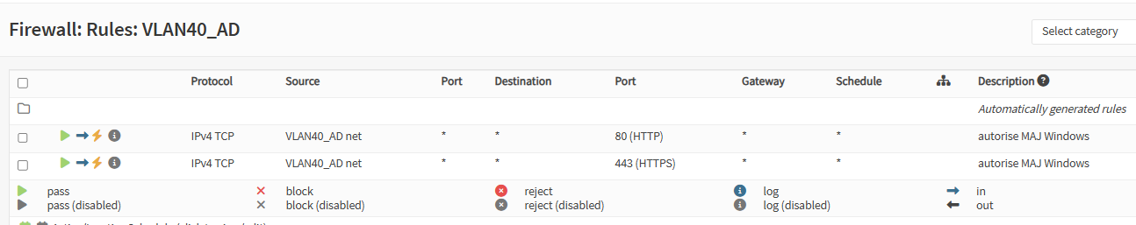

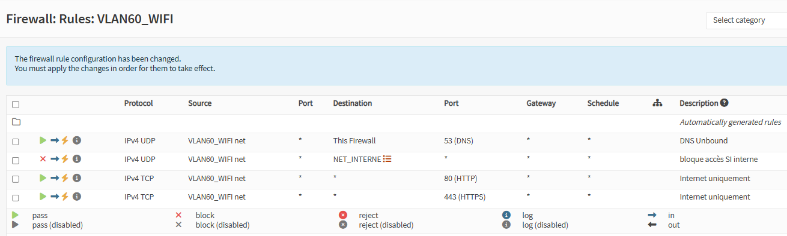

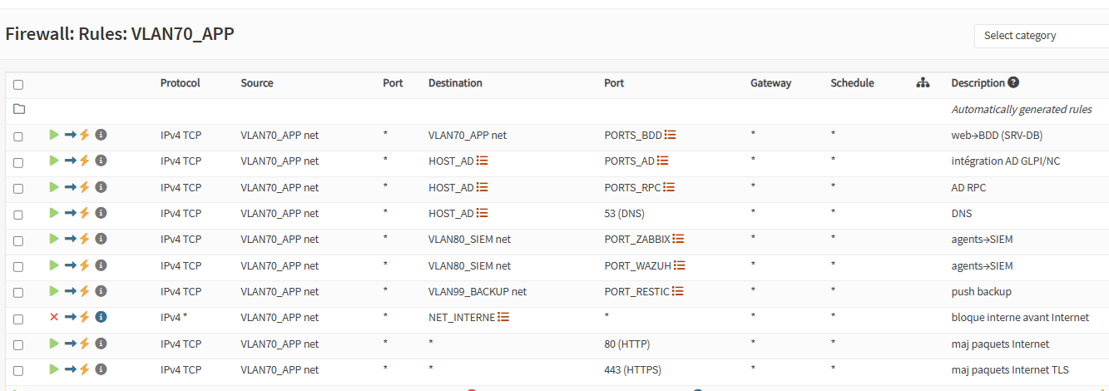

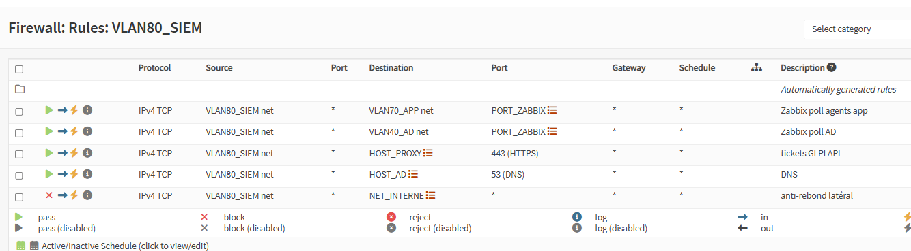

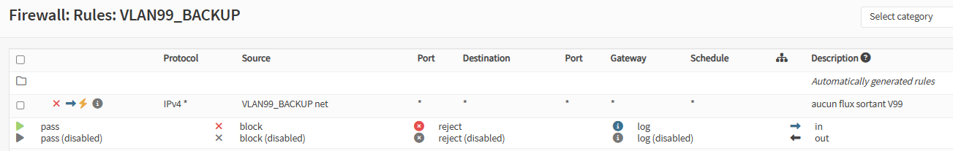

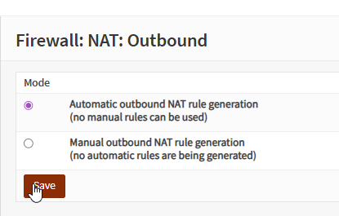

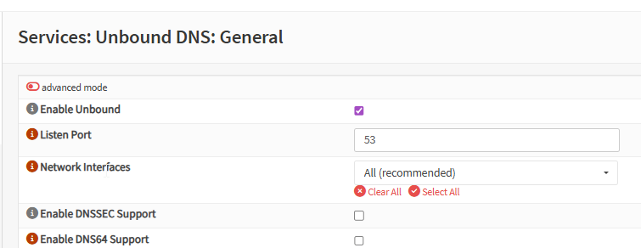

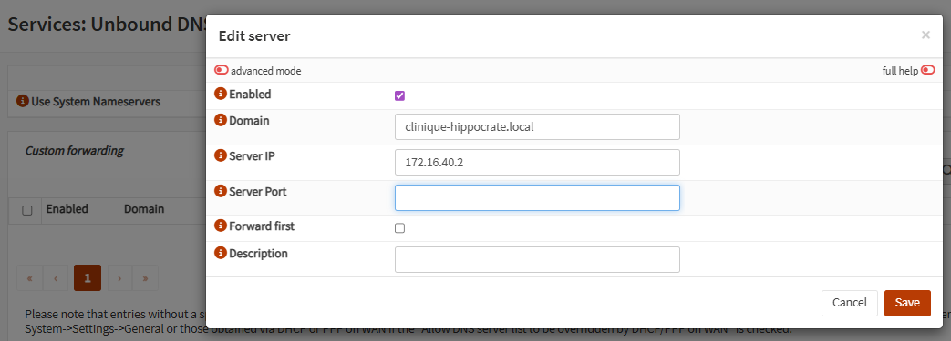
Figure 8:Le forward du domaine AD vers AD1 permet à Unbound de résoudre les noms internes sans exposer l'AD au Wi-Fi)
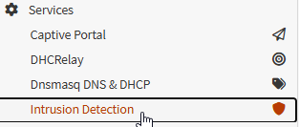

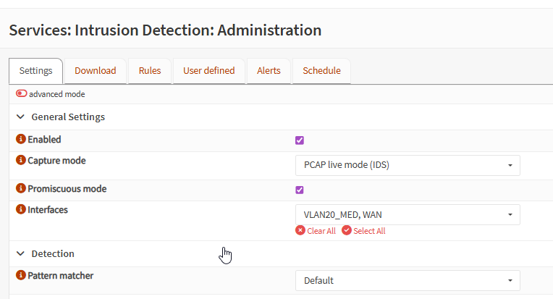

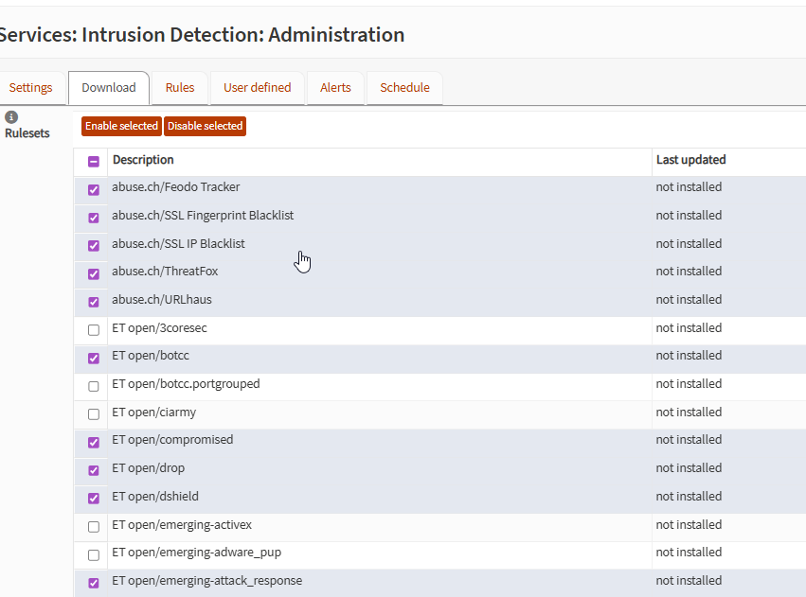

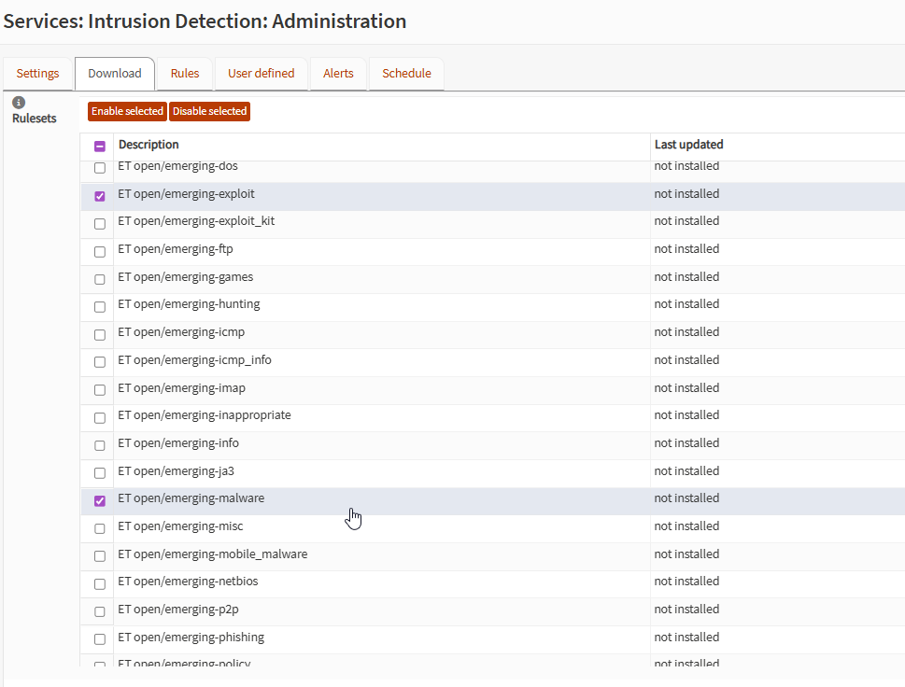

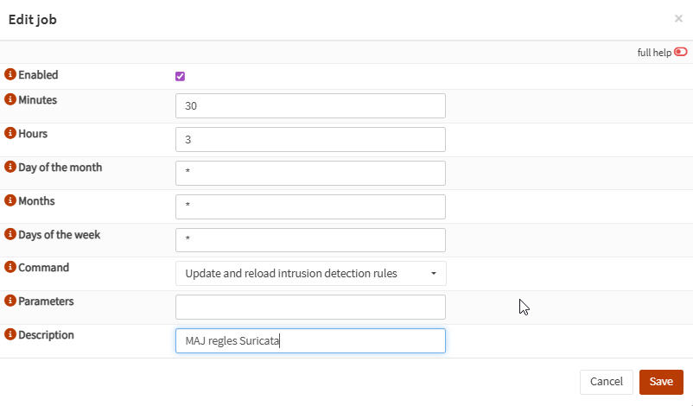

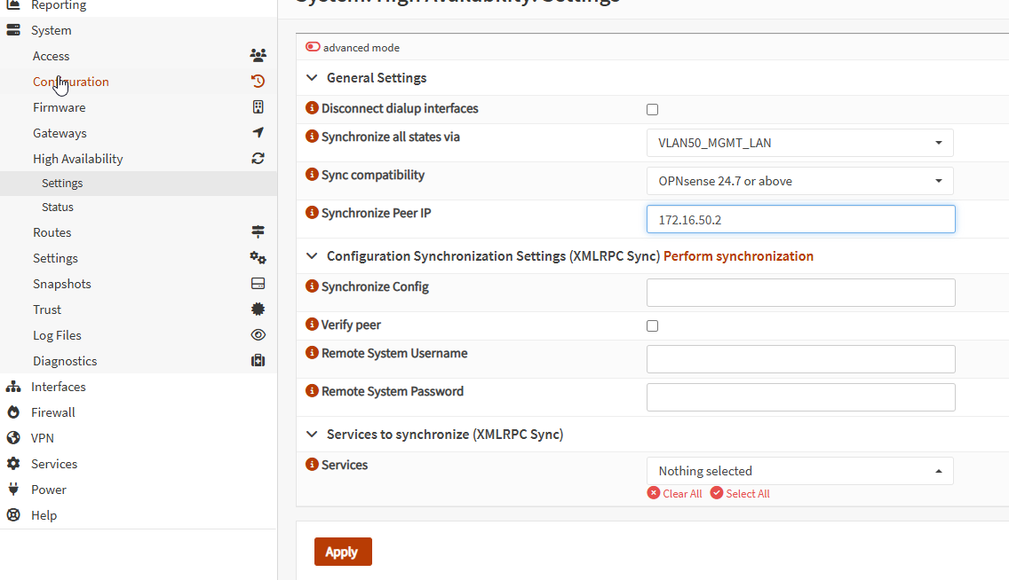
Figure 9:config sur FW2
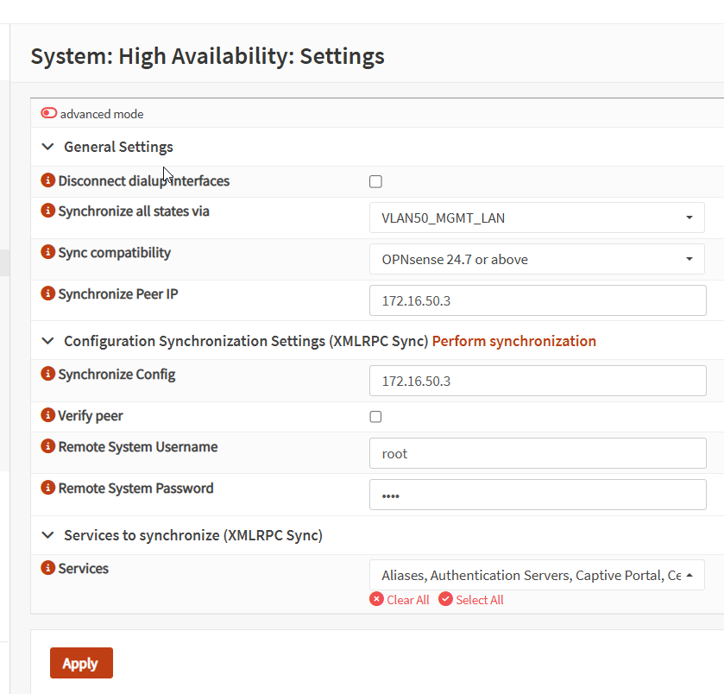
Figure 10:FW1
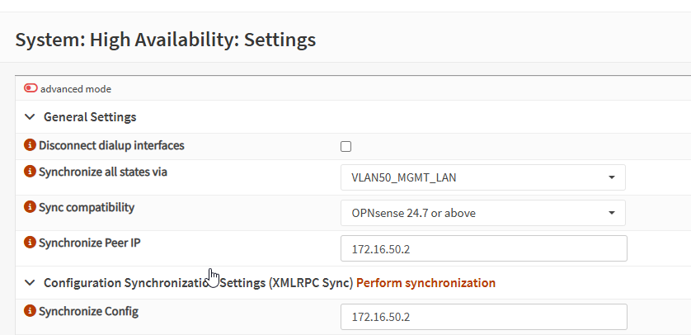
Figure 11FW2

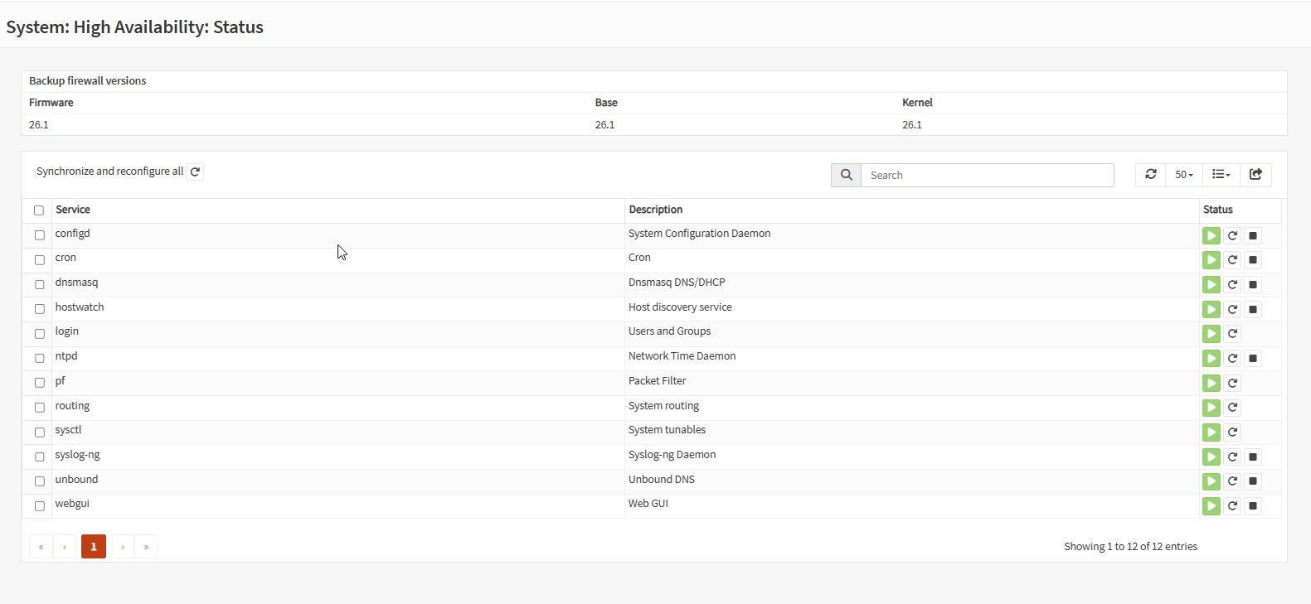
Figure 12:sync ok
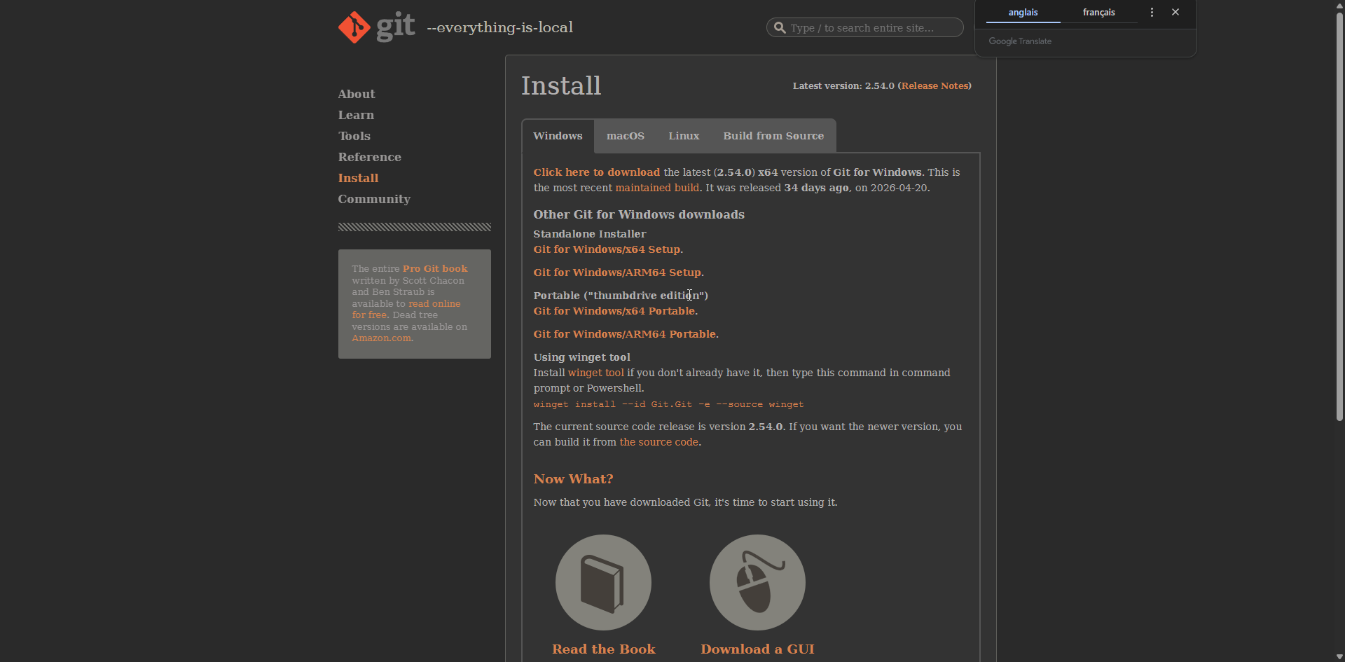

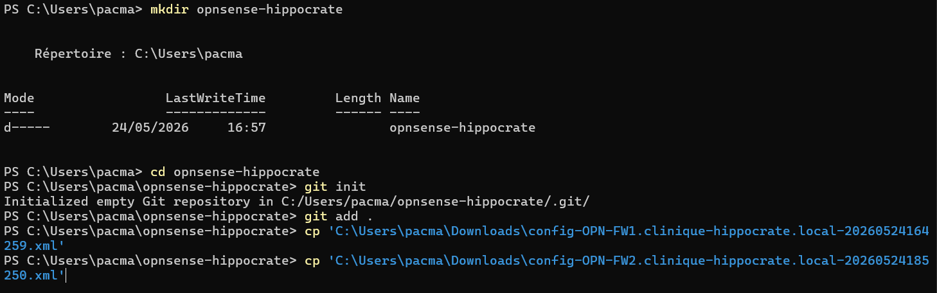

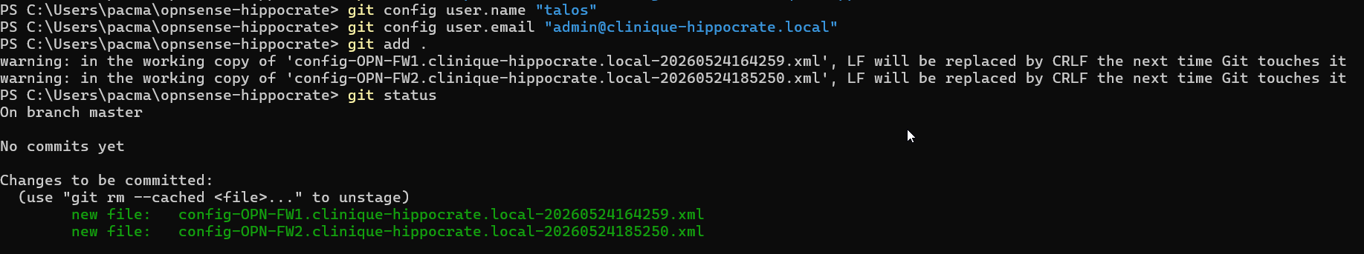

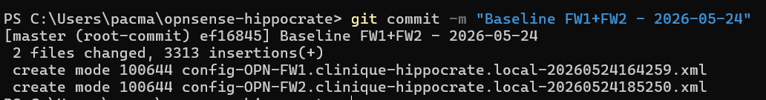

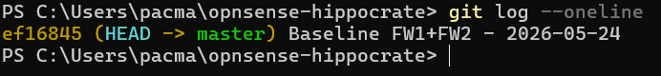

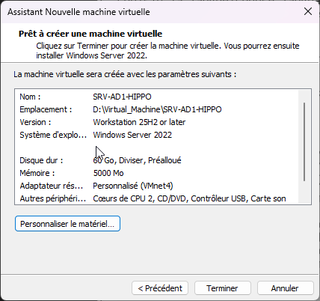

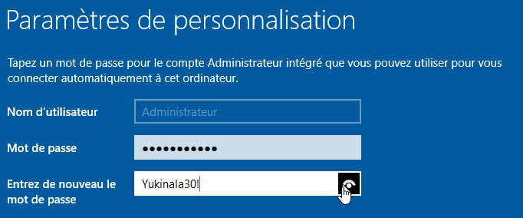

3. Déploiement d’Active Directory et des services DNS
Avant la promotion, il faut renommer le serveur et pointer le DNS vers lui-même.
Rename-Computer -NewName "SRV-AD1" -Restart
Set-DnsClientServerAddress -InterfaceAlias "Ethernet0" -ServerAddresses 127.0.0.1
Installation du rôle AD DS
Install-WindowsFeature AD-Domain-Services -IncludeManagementTools

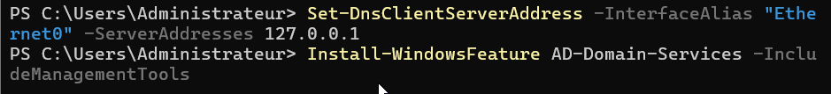

Création de la forêt sur le serveur

Install-ADDSForest `
-DomainName "clinique-hippocrate.local" `
-DomainNetbiosName "CLINIQUE" `
-ForestMode "WinThreshold" `
-DomainMode "WinThreshold" `
-InstallDns:$true `
-SafeModeAdministratorPassword (Read-Host -AsSecureString "Yukinala30!") `
-Force

Vérification
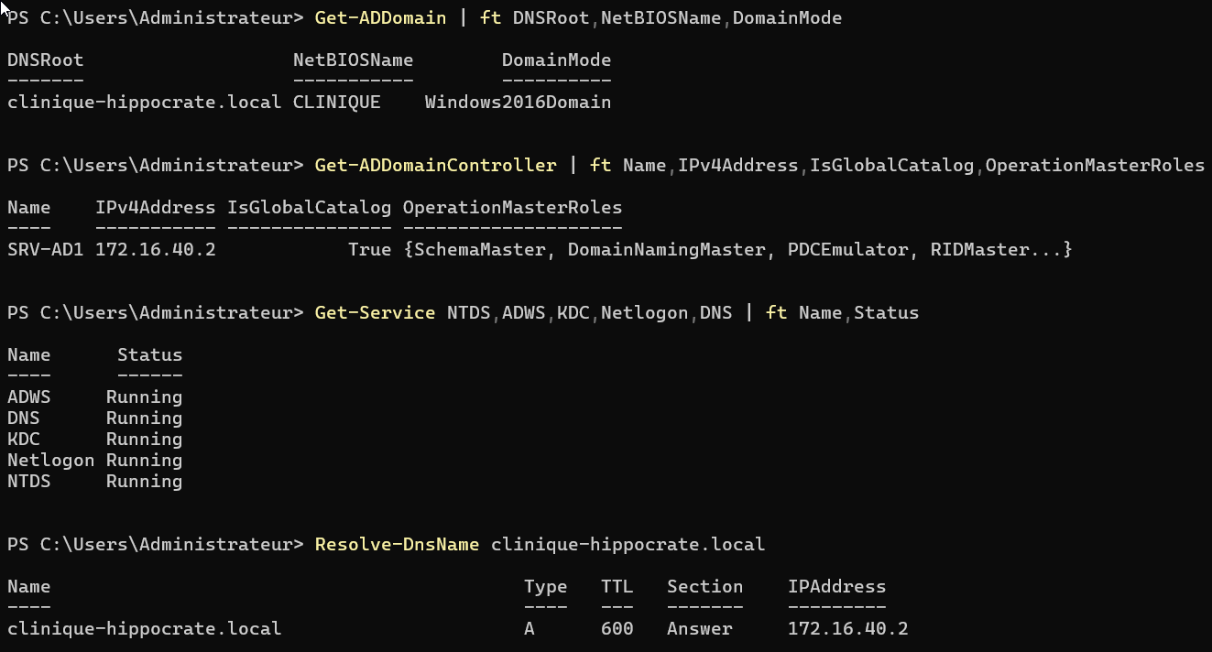

Création des redirecteurs DNS pour la résolution externe, en dehors du périmètre interne, ainsi que de la zone inverse pour convertir les noms en adresses IP.

Set-DnsServerForwarder -IPAddress 172.16.40.1 -UseRootHint $false
Add-DnsServerPrimaryZone -NetworkId "172.16.0.0/16" -ReplicationScope "Forest" -DynamicUpdate "Secure"
Register-DnsClient

Vérification

Get-DnsServerForwarder | ft IPAddress,UseRootHint
Get-DnsServerZone | ft ZoneName,ZoneType,IsDsIntegrated,DynamicUpdate
Resolve-DnsName www.google.com
Resolve-DnsName srv-ad1.clinique-hippocrate.local # zone directe → @ .40.2
Resolve-DnsName 172.16.40.2 -Type PTR # zone inverse → srv-ad1...
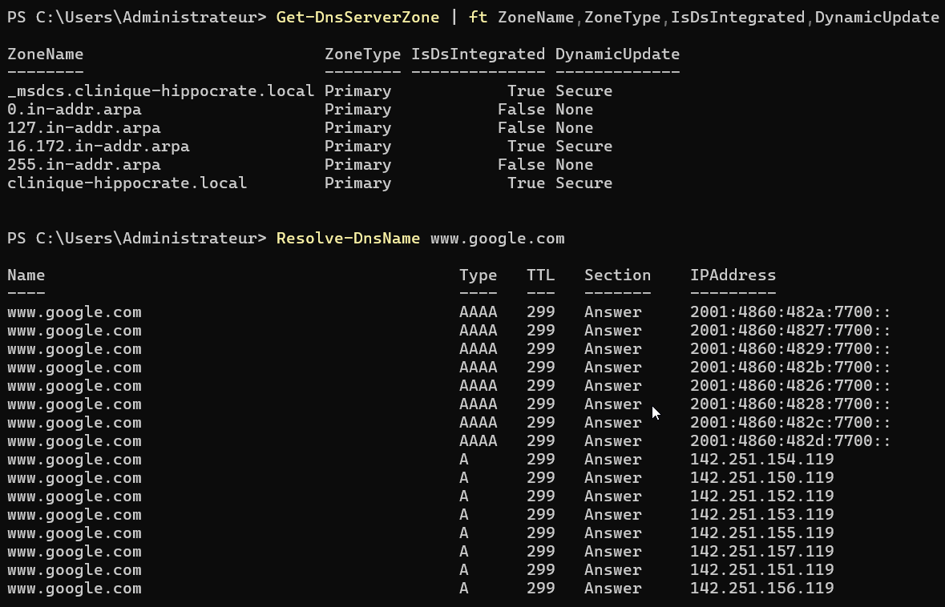

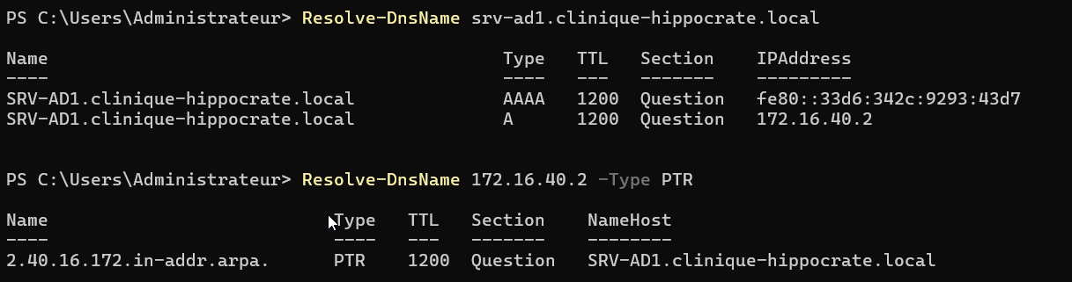

Création de la structure des OU de la clinique Hippocrate

$base = "DC=clinique-hippocrate,DC=local"

New-ADOrganizationalUnit -Name "Clinique" -Path $base -ProtectedFromAccidentalDeletion $true
$clin = "OU=Clinique,$base"

# Branches principales
New-ADOrganizationalUnit -Name "Utilisateurs" -Path $clin
New-ADOrganizationalUnit -Name "Groupes" -Path $clin
New-ADOrganizationalUnit -Name "Postes" -Path $clin

# Sous-OU par profil métier (sous Utilisateurs)
$users = "OU=Utilisateurs,$clin"
"Medecins","Soignants","Administratif","Informatique" | ForEach-Object {
New-ADOrganizationalUnit -Name $_ -Path $users
}

Vérification: 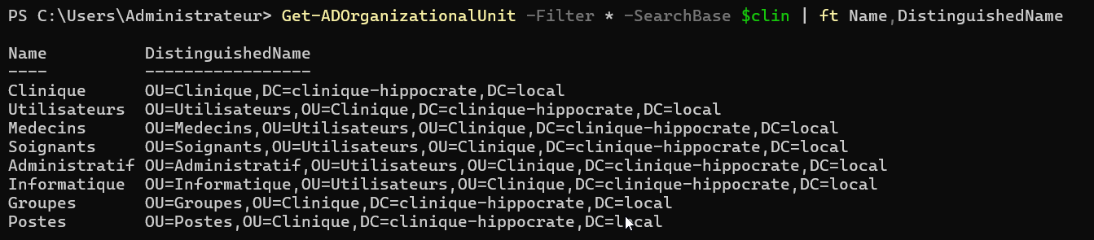

Importation CSV des utilisateurs

On commence par générer les utilisateurs en PowerShell.

New-Item -ItemType Directory -Path C:\temp -Force | Out-Null
@'
Prenom;Nom;Login;OU;Service;Fonction;Groupe
Sophie;Bernard;sbernard;Medecins;Medical;Medecin;GG_Medecins
Thomas;Petit;tpetit;Medecins;Medical;Medecin;GG_Medecins
Claire;Moreau;cmoreau;Medecins;Medical;Medecin;GG_Medecins
Julie;Durand;jdurand;Soignants;Soins;Infirmier;GG_Soignants
Marc;Lefevre;mlefevre;Soignants;Soins;Infirmier;GG_Soignants
Emma;Roux;eroux;Soignants;Soins;Infirmier;GG_Soignants
Lucas;Girard;lgirard;Soignants;Soins;Infirmier;GG_Soignants
Nathalie;Simon;nsimon;Administratif;Administration;Gestionnaire;GG_Administratif
Paul;Fontaine;pfontaine;Administratif;Administration;Gestionnaire;GG_Administratif
Lea;Garnier;lgarnier;Administratif;Administration;Comptable;GG_Administratif
'@ | Set-Content C:\temp\comptes.csv -Encoding UTF8
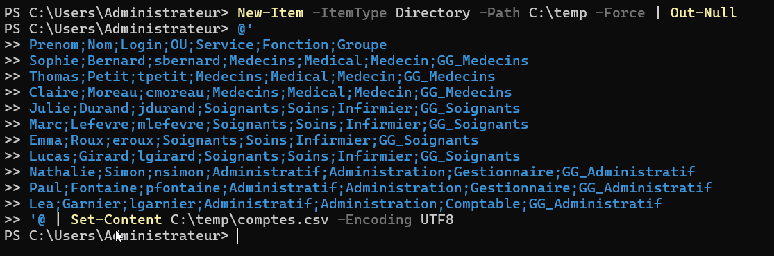

Puis, on crée les groupes métier.
$base = "DC=clinique-hippocrate,DC=local"
$grp = "OU=Groupes,OU=Clinique,$base"
"GG_Medecins","GG_Soignants","GG_Administratif" | ForEach-Object {
New-ADGroup -Name $_ -GroupScope Global -GroupCategory Security -Path $grp
}

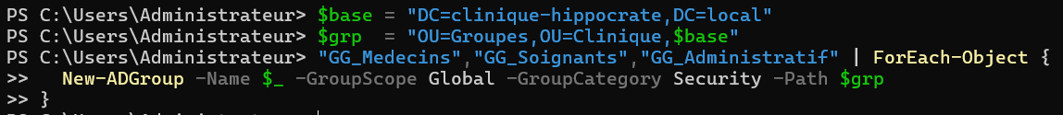

Enfin, on importe les comptes.

$users = "OU=Utilisateurs,OU=Clinique,$base"
$pwd = ConvertTo-SecureString "Yukinala30!!" -AsPlainText -Force

Import-Csv C:\temp\comptes.csv -Delimiter ";" -Encoding UTF8 | ForEach-Object {
$ou = "OU=$($_.OU),$users"
New-ADUser `
-Name "$($_.Prenom) $($_.Nom)" -DisplayName "$($_.Prenom) $($_.Nom)" `
-GivenName $_.Prenom -Surname $_.Nom `
-SamAccountName $_.Login `
-UserPrincipalName "$($_.Login)@clinique-hippocrate.local" `
-Path $ou -Department $_.Service -Title $_.Fonction `
-AccountPassword $pwd -ChangePasswordAtLogon $true -Enabled $true
Add-ADGroupMember -Identity $_.Groupe -Members $_.Login
}

Vérification:
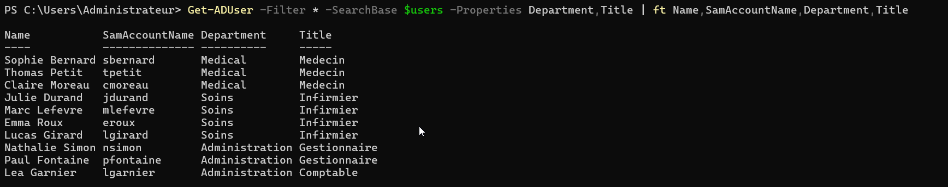

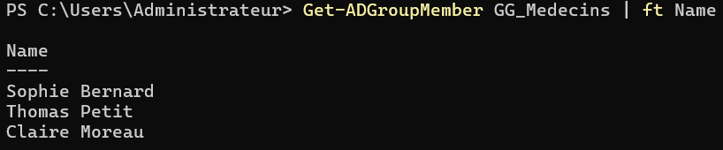

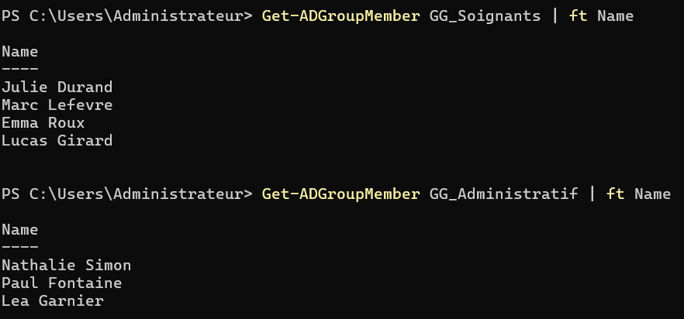

Politique de mot de passe renforcée au niveau du domaine
Set-ADDefaultDomainPasswordPolicy -Identity clinique-hippocrate.local `
-MinPasswordLength 12 `
-ComplexityEnabled $true `
-PasswordHistoryCount 5 `
-MaxPasswordAge "90.00:00:00" `
-MinPasswordAge "0.00:00:00" `
-LockoutThreshold 5 `
-LockoutDuration "00:15:00" `
-LockoutObservationWindow "00:15:00"
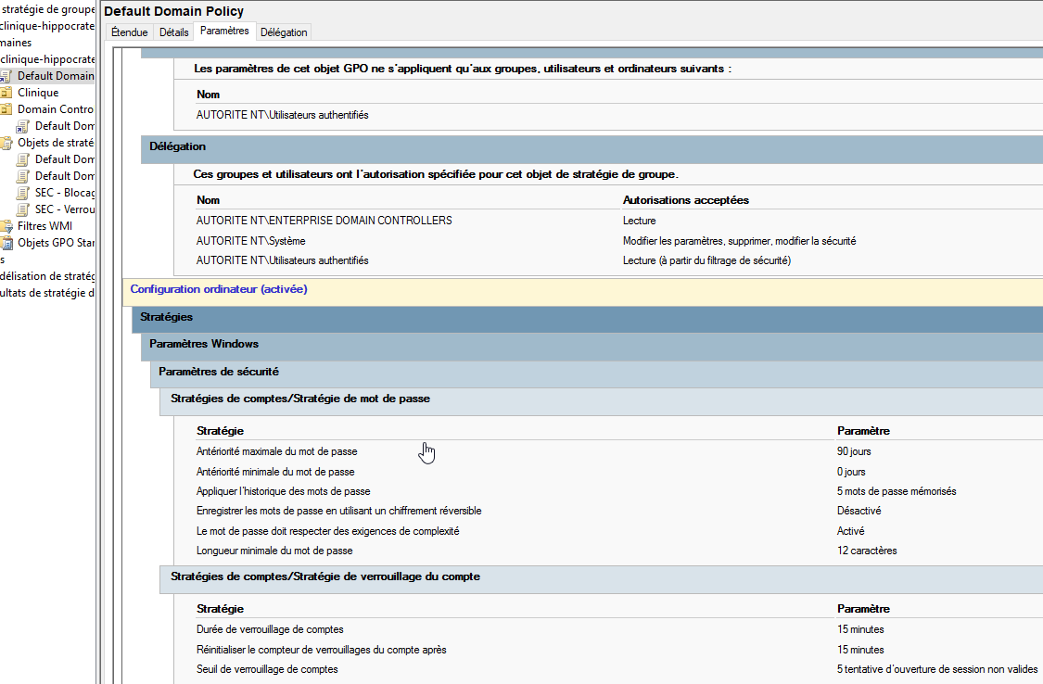

GPO de sécurité pour le verrouillage de session au bout de 300 secondes

Import-Module GroupPolicy
$base = "DC=clinique-hippocrate,DC=local"

$g1 = New-GPO -Name "SEC - Verrouillage session 5min"
Set-GPRegistryValue -Name $g1.DisplayName `
-Key "HKLM\SOFTWARE\Microsoft\Windows\CurrentVersion\Policies\System" `
-ValueName "InactivityTimeoutSecs" -Type DWord -Value 300
New-GPLink -Name $g1.DisplayName -Target "OU=Postes,OU=Clinique,$base"

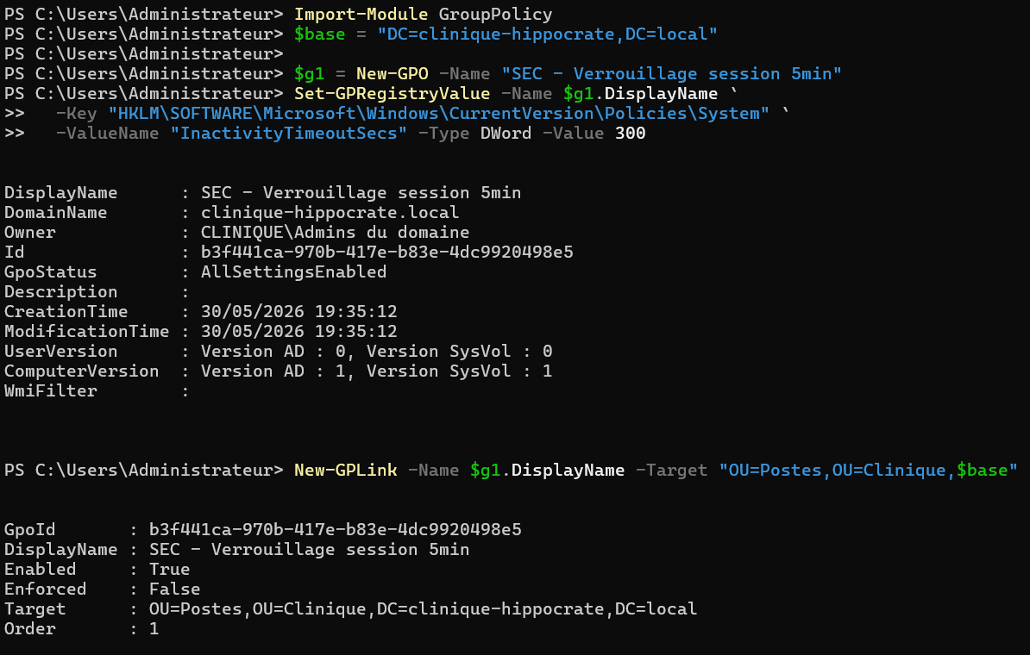

GPO de sécurité bloquant les périphériques USB pour les postes médicaux
New-ADOrganizationalUnit -Name "Medical" -Path "OU=Postes,OU=Clinique,$base"

$g2 = New-GPO -Name "SEC - Blocage USB postes medicaux"
Set-GPRegistryValue -Name $g2.DisplayName `
-Key "HKLM\SOFTWARE\Policies\Microsoft\Windows\RemovableStorageDevices" `
-ValueName "Deny_All" -Type DWord -Value 1
New-GPLink -Name $g2.DisplayName -Target "OU=Medical,OU=Postes,OU=Clinique,$base"

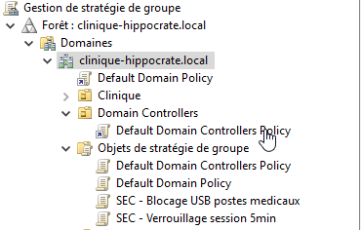

Configuration de SRV-AD2 Core

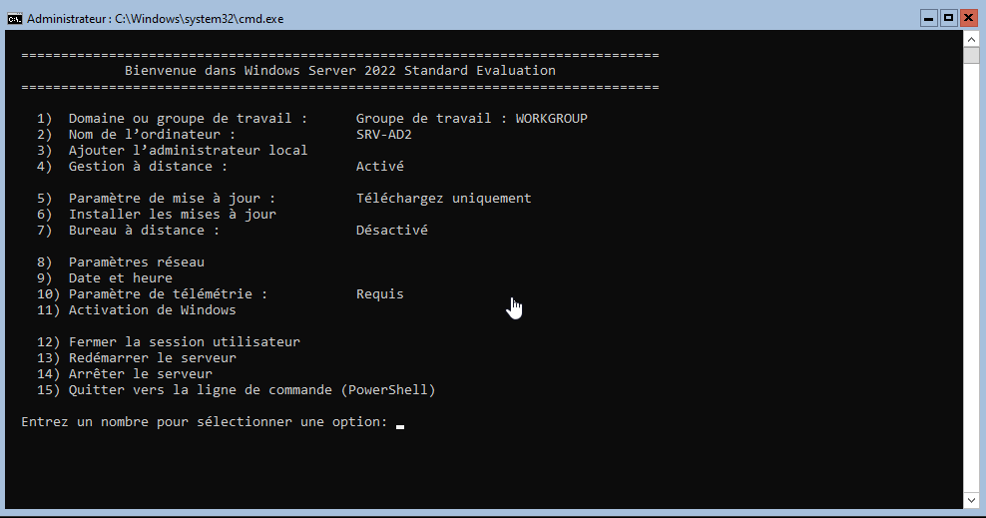

Configuration de l’ip et du dns qui pointera vers srv-ad1 172.16.40.2

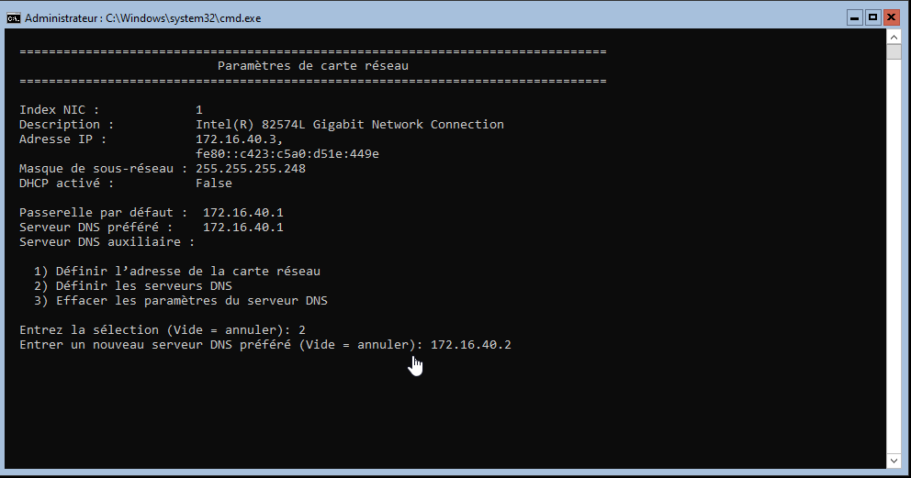

Test de la connectivité entre AD2 et AD1

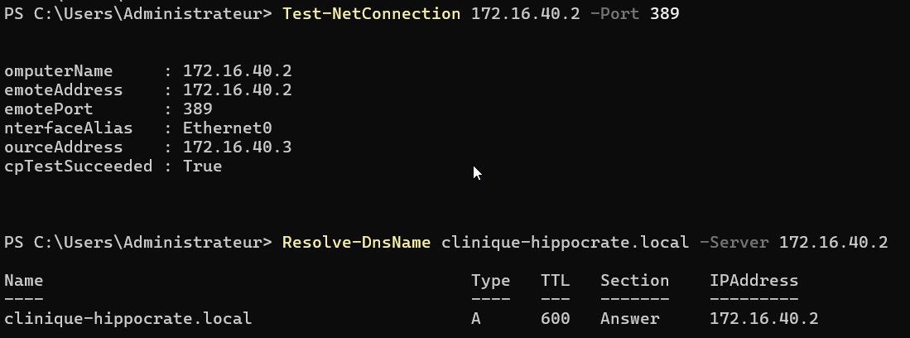

Puis, on joint le serveur au domaine clinique-hippocrate.local en PowerShell avec :

$user = "CLINIQUE\Administrateur"
$pass = ConvertTo-SecureString "Yukinala30!" -AsPlainText -Force
$cred = New-Object System.Management.Automation.PSCredential($user,$pass)
$dsrm = ConvertTo-SecureString "#Yukinala30!#" -AsPlainText -Force

Install-ADDSDomainController `
-DomainName "clinique-hippocrate.local" `
-Credential $cred `
-InstallDns:$true `
-NoGlobalCatalog:$false `
-SiteName "Default-First-Site-Name" `
-SafeModeAdministratorPassword $dsrm `
-Force

Si le mot de passe drsm fait moins de 12 caracteres il sera invalider ce qui confirme le test de la gpo de sécurité des mot de passe faite précédemment

Test de la replication :
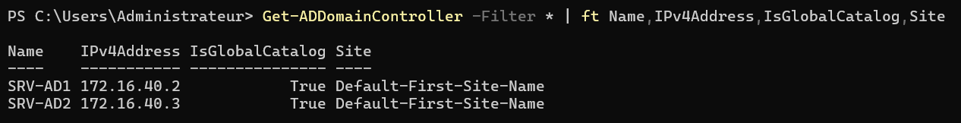

repadmin /replsummary ok

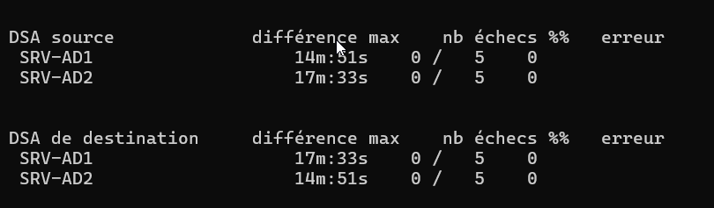

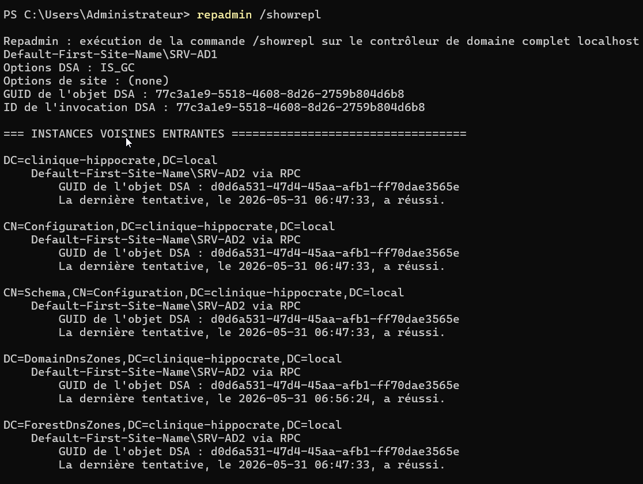

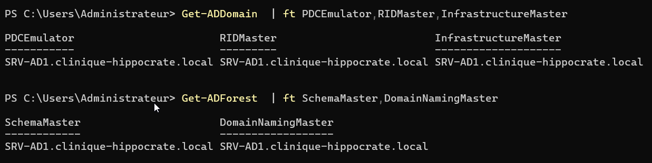

Terminons par le croisement des dns comme recommandé par microsoft depis la version 2022 de windows server avec le partenaire en primaire, loopback jamais en premier

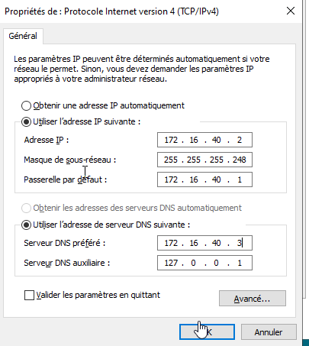
Figure 13:sur srv-ad1

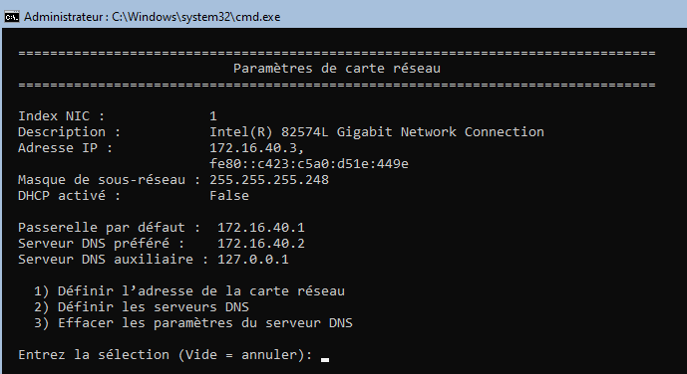
Figure 14:srv-ad 2

Jointure d’un client w10 vers le domaine, on peut voir que la gpo est effective avec un changement de mot de passe demandé et surtout une demande de complexité en cas de mot de passe trop simple

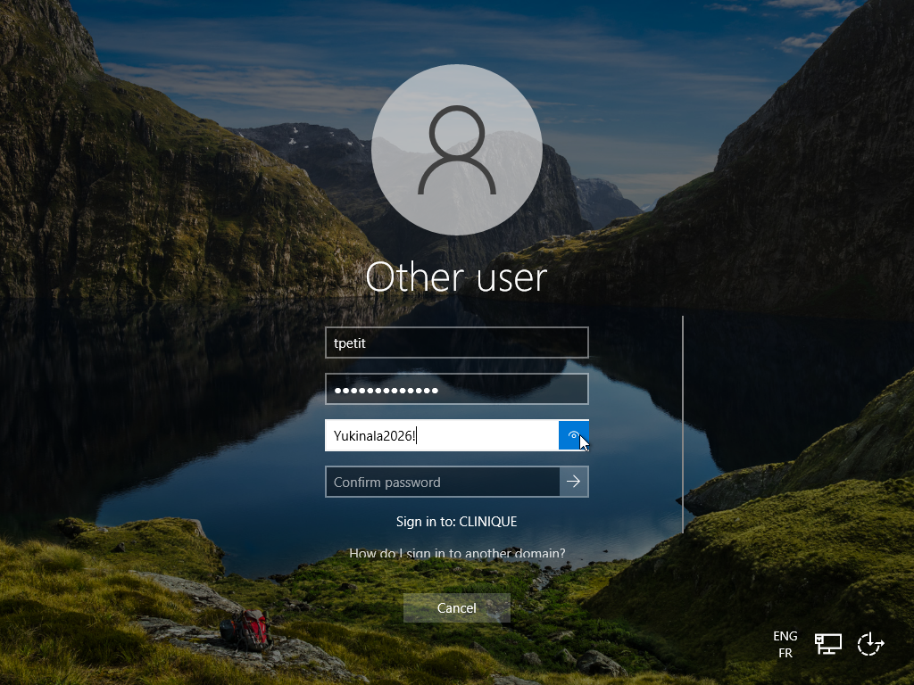

gpupdate /force
gpresult /scope computer /r
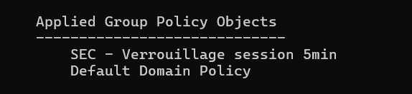

4. Déploiement des serveurs applicatifs et de la base de données
Installation des bases de données et des serveurs web
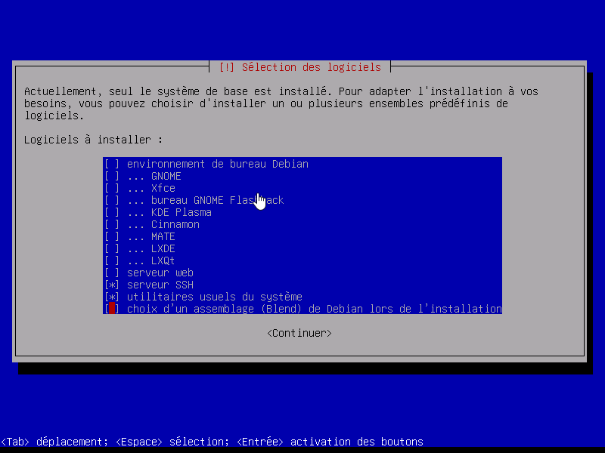
On effectue les mises à jour.
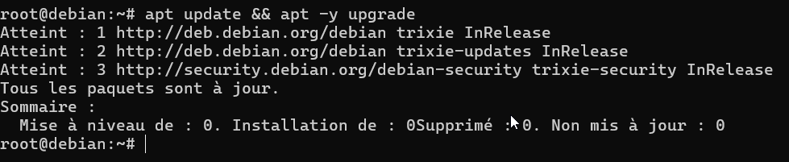

On installe les paquets sur chaque machine :
apt -y install open-vm-tools chrony sudo curl wget unzip ca-certificates gnupg \ lsb-release dnsutils rsync vim htop restic
On règle les paramètres réseau de chaque machine avec nano /etc/network/interfaces, en configuration statique, avec les adresses IP correspondantes.

On synchronise les serveurs NTP, qui pointeront vers les deux contrôleurs AD.
sed -i '/^pool /d' /etc/chrony/chrony.conf echo "server 172.16.40.2 iburst" >> /etc/chrony/chrony.conf echo "server 172.16.40.3 iburst" >> /etc/chrony/chrony.conf

systemctl restart

On autorise via le parefeu le passage de la regle
ntp pass / UDP / source VLAN70_APP net / dest HOST_AD / port 123 (NTP)

chrony chronyc sources

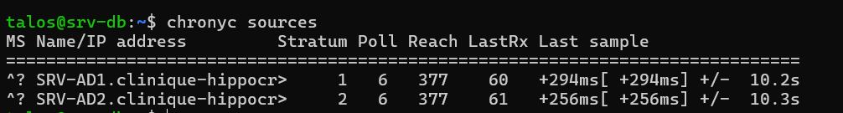

On effectue les tests sur chaque machine pour vérifier le nom d’hôte, l’adresse IP, le ping vers la passerelle 172.16.40.1, la résolution interne avec nslookup srv-ad1.clinique-hippocrate.local, et enfin la synchronisation NTP avec chronyc sources.
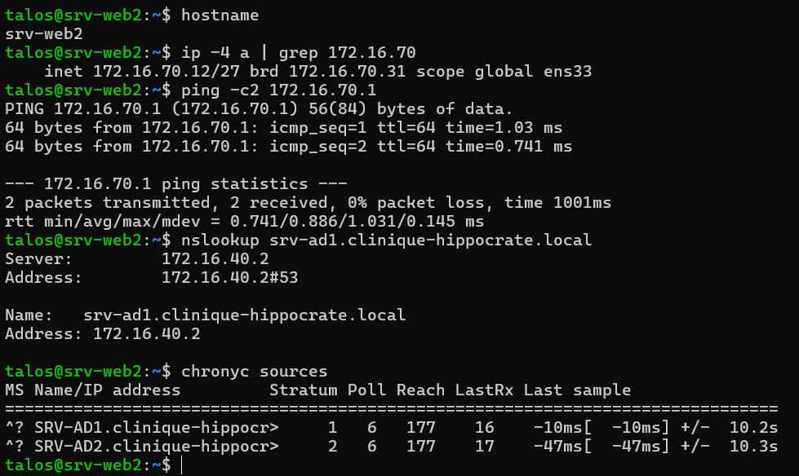
Configuration de la base de données SRV-DB (IP 172.16.70.20)
apt update && apt -y install postgresql mariadb-server postgresql-client mariadb-client
sudo -u postgres psql <<'EOF'
CREATE USER nextcloud WITH PASSWORD 'NextcloudDB2026!';
CREATE DATABASE nextcloud OWNER nextcloud;
EOF
sed -i "s/^#\?listen_addresses.*/listen_addresses = '172.16.70.20'/" /etc/postgresql/15/main/postgresql.conf
cat >> /etc/postgresql/15/main/pg_hba.conf <<'EOF'
host nextcloud nextcloud 172.16.70.11/32 scram-sha-256
host nextcloud nextcloud 172.16.70.12/32 scram-sha-256
EOF
systemctl restart postgresql

Installation de GLPI sur MariaDB
mariadb <<'EOF'
CREATE DATABASE glpi CHARACTER SET utf8mb4 COLLATE utf8mb4_unicode_ci;
CREATE USER 'glpi'@'172.16.70.11' IDENTIFIED BY 'GlpiDB2026!';
CREATE USER 'glpi'@'172.16.70.12' IDENTIFIED BY 'GlpiDB2026!';
GRANT ALL PRIVILEGES ON glpi.* TO 'glpi'@'172.16.70.11';
GRANT ALL PRIVILEGES ON glpi.* TO 'glpi'@'172.16.70.12';
FLUSH PRIVILEGES;
EOF

On configure les fuseaux horaires pour éviter des erreurs lors de l’installation de GLPI.

mariadb-tzinfo-to-sql /usr/share/zoneinfo | mariadb mysql
mariadb <<'EOF'
GRANT SELECT ON mysql.time_zone_name TO 'glpi'@'172.16.70.11';
GRANT SELECT ON mysql.time_zone_name TO 'glpi'@'172.16.70.12';
FLUSH PRIVILEGES;
EOF

ss -ltnp | grep 3306

Configuration de SRV-WEB1 et 2 (IP 172.16.70.11 et 172.16.70.12 )
apt update && apt -y install apache2 libapache2-mod-php \
php php-{cli,common,curl,gd,mbstring,xml,zip,intl,bcmath,gmp,imagick,pgsql,mysql,ldap,apcu} \
postgresql-client mariadb-client unzip wget

Installation complète de Nextcloud

cd /var/www
wget https://download.nextcloud.com/server/releases/latest.zip && unzip -q latest.zip && rm latest.zip
chown -R www-data:www-data nextcloud
sudo -u www-data php nextcloud/occ maintenance:install \
--database pgsql --database-host 172.16.70.20 \
--database-name nextcloud --database-user nextcloud --database-pass 'NextcloudDB2026!' \
--admin-user admin --admin-pass 'AdminNC2026!'
sudo -u www-data php nextcloud/occ config:system:set trusted_domains 1 --value="nextcloud.clinique-hippocrate.local"

Les deux noms doivent pointer vers l'IP du HAProxy (.10), pas vers les serveurs web.
Add-DnsServerResourceRecordA -ZoneName "clinique-hippocrate.local" -Name "nextcloud" -IPv4Address "172.16.70.10"
Add-DnsServerResourceRecordA -ZoneName "clinique-hippocrate.local" -Name "glpi" -IPv4Address "172.16.70.10"

Installation de GLPI
cd /var/www
rm -rf glpi
wget -q https://github.com/glpi-project/glpi/releases/download/11.0.7/glpi-11.0.7.tgz -O glpi.tgz
tar xzf glpi.tgz && rm glpi.tgz
chown -R www-data:www-data glpi
sudo -u www-data php glpi/bin/console db:install \
--db-host=172.16.70.20 --db-name=glpi --db-user=glpi --db-password='GlpiDB2026!' -n
Création des virtualhost nextcloud et GLPI

cat > /etc/apache2/sites-available/nextcloud.conf <<'EOF'
<VirtualHost *:80>
ServerName nextcloud.clinique-hippocrate.local
DocumentRoot /var/www/nextcloud
<Directory /var/www/nextcloud>
Require all granted
AllowOverride All
Options FollowSymLinks MultiViews
</Directory>
ErrorLog ${APACHE_LOG_DIR}/nextcloud_error.log
CustomLog ${APACHE_LOG_DIR}/nextcloud_access.log combined
</VirtualHost>
EOF

cat > /etc/apache2/sites-available/glpi.conf <<'EOF'
<VirtualHost *:80>
ServerName glpi.clinique-hippocrate.local
DocumentRoot /var/www/glpi/public
<Directory /var/www/glpi/public>
Require all granted
AllowOverride All
Options FollowSymLinks
RewriteEngine On
RewriteCond %{REQUEST_FILENAME} !-f
RewriteRule ^(.*)$ index.php [QSA,L]
</Directory>
ErrorLog ${APACHE_LOG_DIR}/glpi_error.log
CustomLog ${APACHE_LOG_DIR}/glpi_access.log combined
</VirtualHost>
EOF

On active les sites, on désactive la configuration par défaut et on vérifie que la syntaxe est correcte.

a2enmod rewrite headers
a2dissite 000-default
a2ensite nextcloud glpi
apache2ctl configtest
systemctl reload apache2

Sur SRV-WEB2, on transfère le code depuis SRV-WEB1.

# Sur SRV-WEB1 (root)
cd /var/www
tar czf /tmp/apps.tgz nextcloud glpi
scp /tmp/apps.tgz talos@172.16.70.12:/tmp/

# Sur SRV-WEB2 (root)
cd /var/www
tar xzf /tmp/apps.tgz
chown -R www-data:www-data nextcloud glpi

puis on refait les virtualhost sur srv-web2

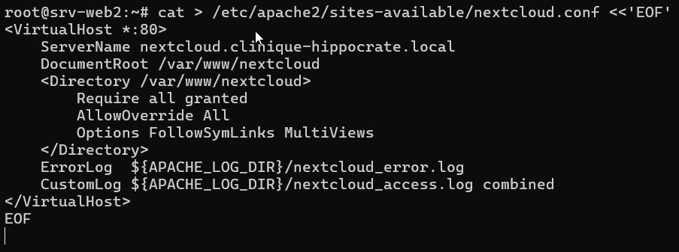

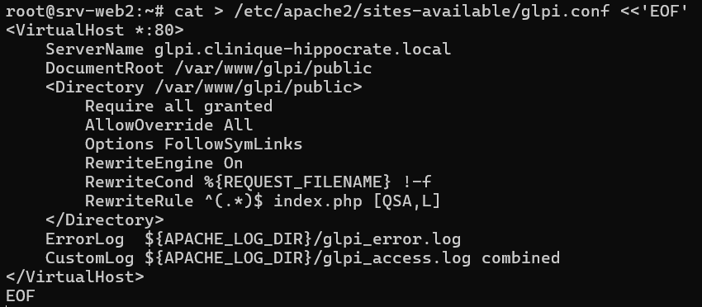

Configuration de SRV-PROXY (IP 172.16.70.10)

apt update && apt -y install haproxy
Script de configuration de haproxy

cat > /etc/haproxy/haproxy.cfg <<'EOF'
global
log /dev/log local0
maxconn 2048
user haproxy
group haproxy
daemon

defaults
log global
mode http
option httplog
option forwardfor
timeout connect 5s
timeout client 30s
timeout server 30s

frontend ft_web
bind 172.16.70.10:80
acl host_nextcloud hdr(host) -i nextcloud.clinique-hippocrate.local
acl host_glpi hdr(host) -i glpi.clinique-hippocrate.local
use_backend bk_nextcloud if host_nextcloud
use_backend bk_glpi if host_glpi
default_backend bk_nextcloud

backend bk_nextcloud
balance roundrobin
cookie SRVID insert indirect nocache
option httpchk
http-check send meth GET uri /status.php hdr Host nextcloud.clinique-hippocrate.local
http-check expect status 200
server web1 172.16.70.11:80 check cookie web1
server web2 172.16.70.12:80 check cookie web2

backend bk_glpi
balance roundrobin
cookie SRVID insert indirect nocache
option httpchk
http-check send meth GET uri / hdr Host glpi.clinique-hippocrate.local
http-check expect rstatus ^(2|3)[0-9][0-9]
server web1 172.16.70.11:80 check cookie web1
server web2 172.16.70.12:80 check cookie web2

listen stats
bind 172.16.70.10:8404
stats enable
stats uri /
stats refresh 5s
stats auth admin:HAProxy2026!
EOF

haproxy -c -f /etc/haproxy/haproxy.cfg # doit dire: Configuration file is valid
systemctl enable --now haproxy
systemctl restart haproxy

On procede au verification
systemctl status haproxy --no-pager
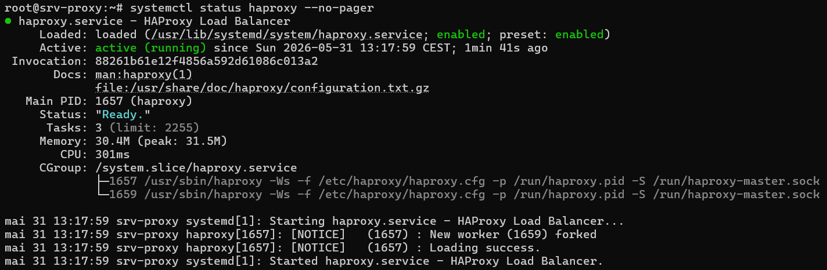

Puis verification des ports en écoute :
ss -ltnp | grep -E '172.16.70.10:(80|8404)'

5. Mise en place du SIEM avec Wazuh
SRV-SIEM sur le réseau VMnet9

Installation avec Debian 12, garantissant une meilleure compatibilité avec Wazuh.
La machine est dimensionnée avec 8 Go de RAM et 40 Go de disque.

Après l’installation, on applique la même procédure que pour les autres machines.

apt update
apt -y install curl wget gnupg apt-transport-https chrony
# NTP vers l'AD
sed -i '/^pool /d' /etc/chrony/chrony.conf
echo -e "server 172.16.40.2 iburst\nserver 172.16.40.3 iburst" >> /etc/chrony/chrony.conf
systemctl restart chrony

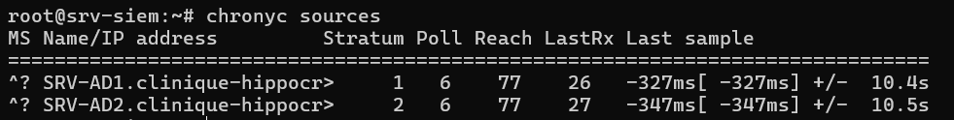

Puis, on vérifie la connectivité avec ping.
ping -c1 172.16.40.2
ping -c1 packages.wazuh.com pour verifier internet passe sur les paquets

Installation de Wazuh tout-en-un avec :
cd /root
curl -sO https://packages.wazuh.com/4.x/wazuh-install.sh
bash ./wazuh-install.sh -a

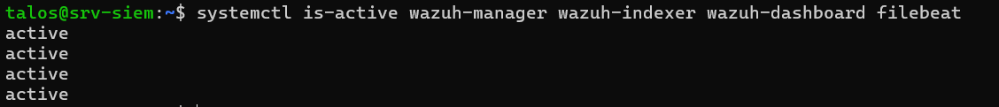

On récupère le mot de passe administrateur avec :
tar -O -xf wazuh-install-files.tar wazuh-install-files/wazuh-passwords.txt | grep -A2 "username: 'admin'"

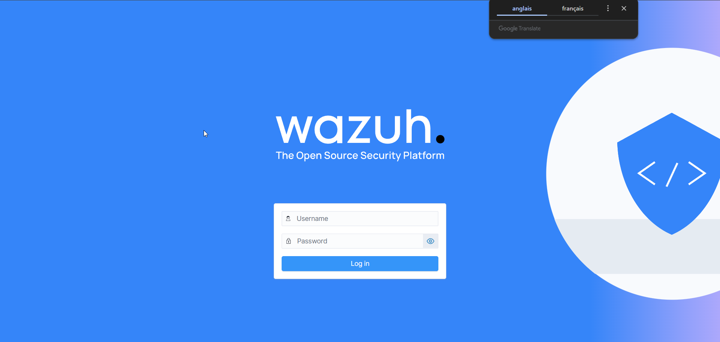

Première connexion à Wazuh réussie
Login: admin
Mdp: YI+yGMSkfHG8??VKk8uKv?bZ?v2l4WsZ

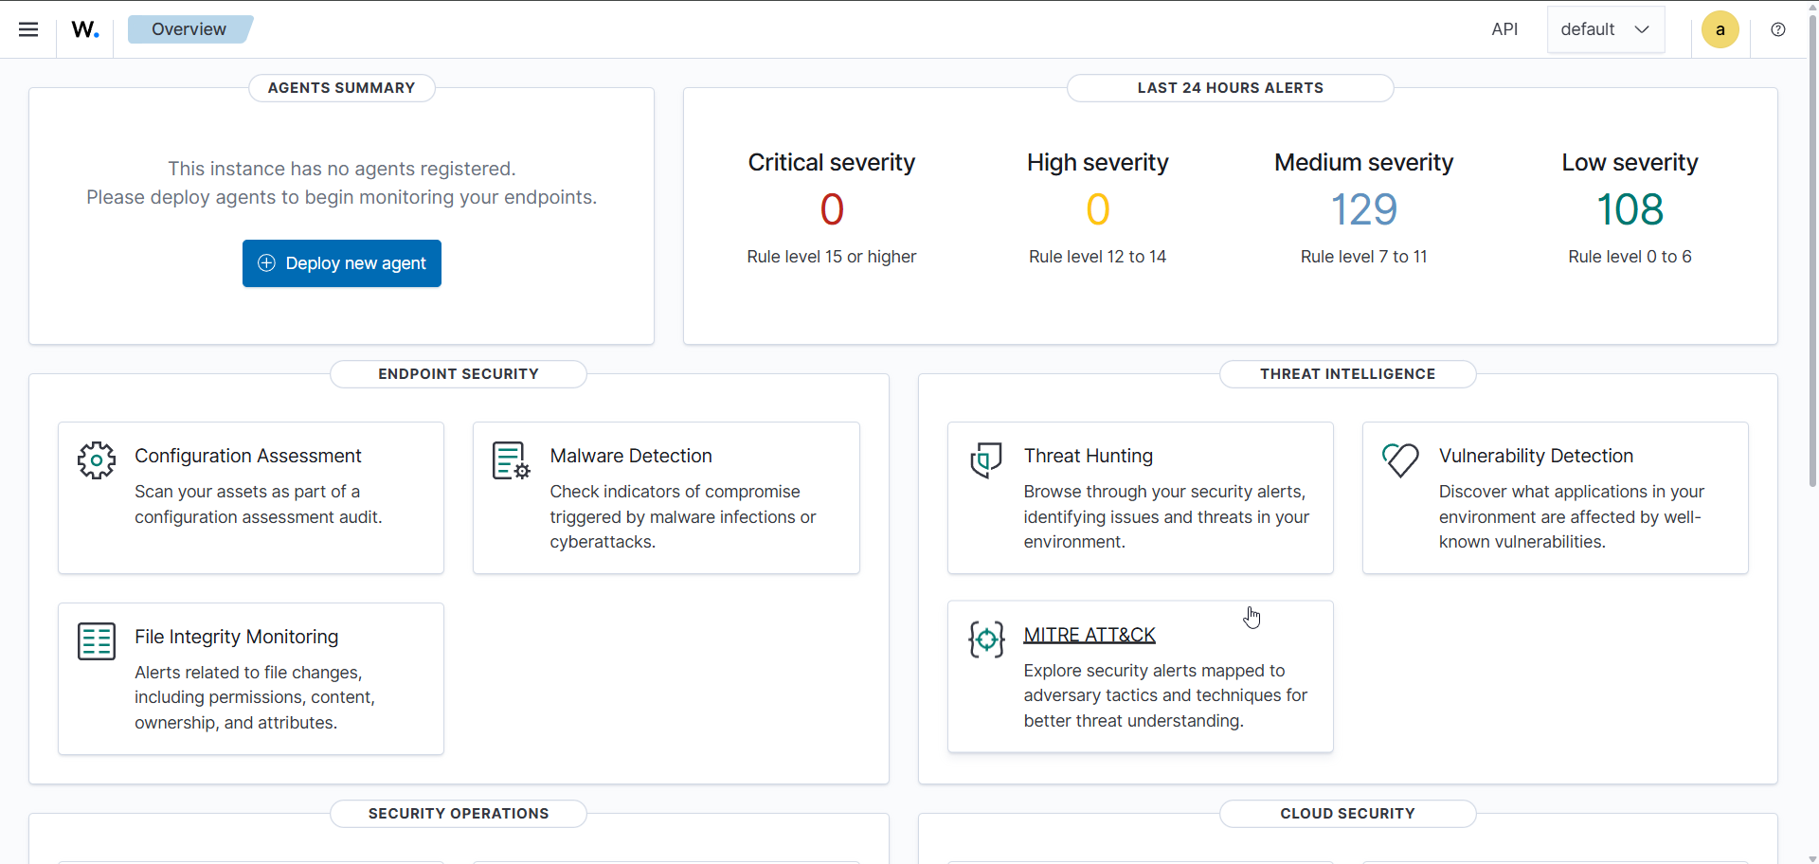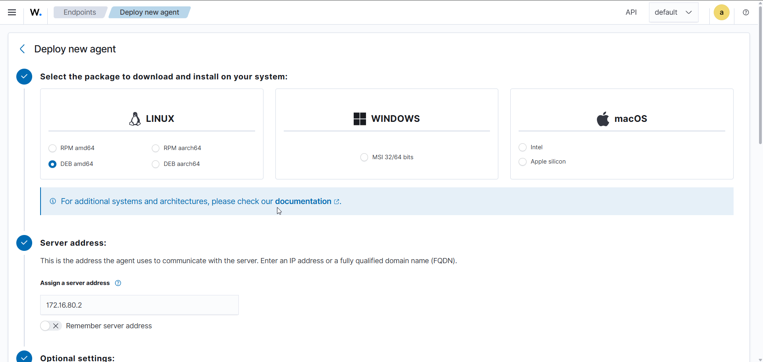
Installation de l’agent sur SRV-WEB1 avec la commande proposé par wazuh :
wget https://packages.wazuh.com/4.x/apt/pool/main/w/wazuh-agent/wazuh-agent_4.14.5-1_amd64.deb && sudo WAZUH_MANAGER='172.16.80.2' WAZUH_AGENT_NAME='SRV-WEB1' dpkg -i ./wazuh-agent_4.14.5-1_amd64.deb a copier dans srv-web1

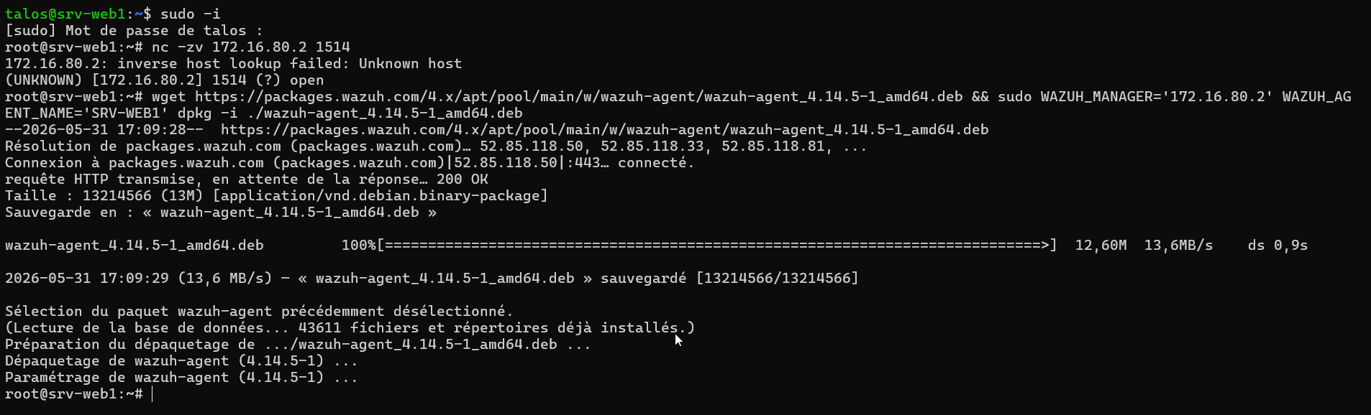

Puis sudo systemctl daemon-reload
sudo systemctl enable wazuh-agent
sudo systemctl start wazuh-agent

Vérification avec les commandes :
systemctl daemon-reload
systemctl enable --now wazuh-agent

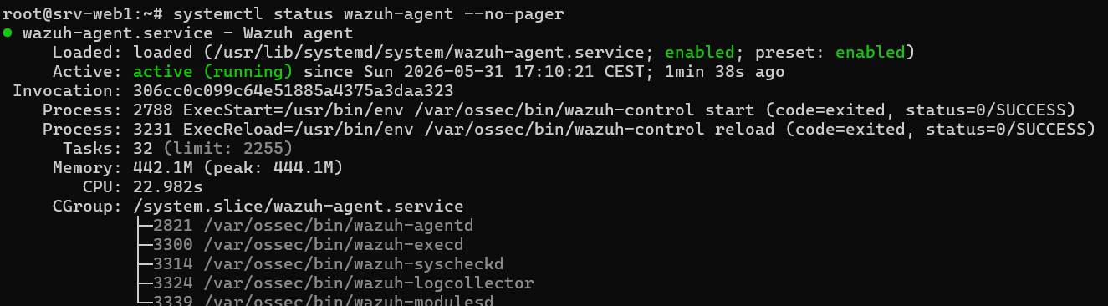

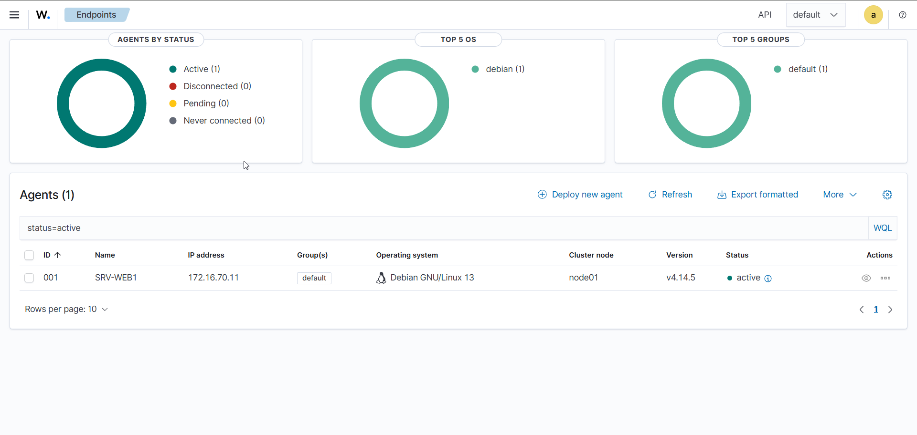
Figure 15:Interface active

On fait de même pour les quatre machines Linux.

Pour les machines windows on utilise :

Invoke-WebRequest -Uri https://packages.wazuh.com/4.x/windows/wazuh-agent-4.14.5-1.msi -OutFile $env:tmp\wazuh-agent; msiexec.exe /i $env:tmp\wazuh-agent /q WAZUH_MANAGER='172.16.80.2' WAZUH_AGENT_NAME='srv-ad1'

NET START Wazuh

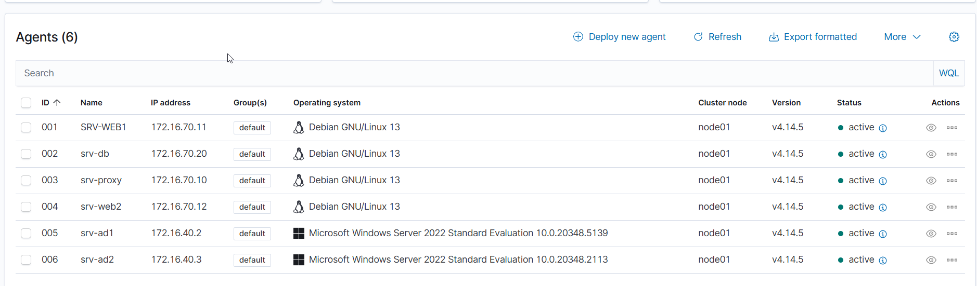

Activation de Suricata

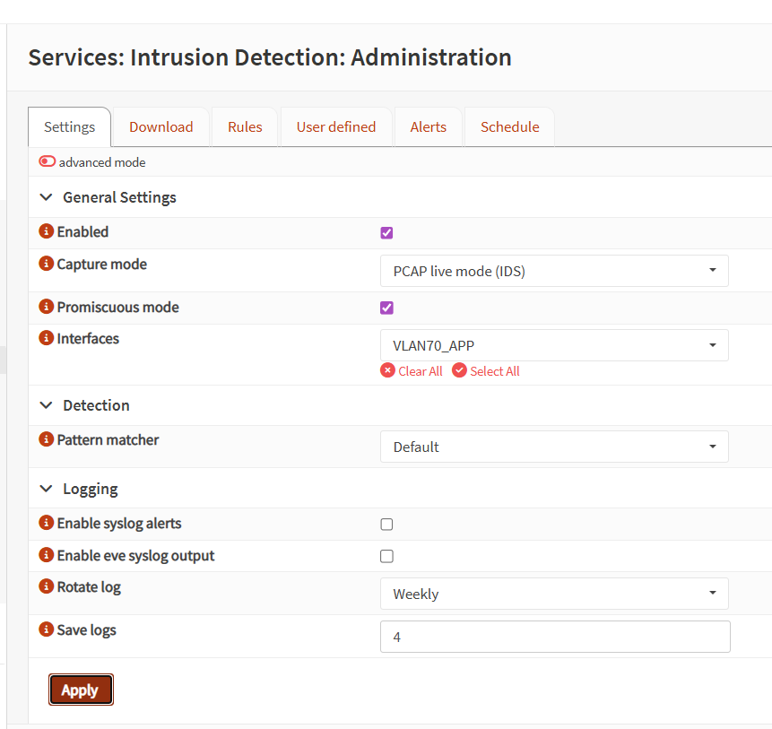
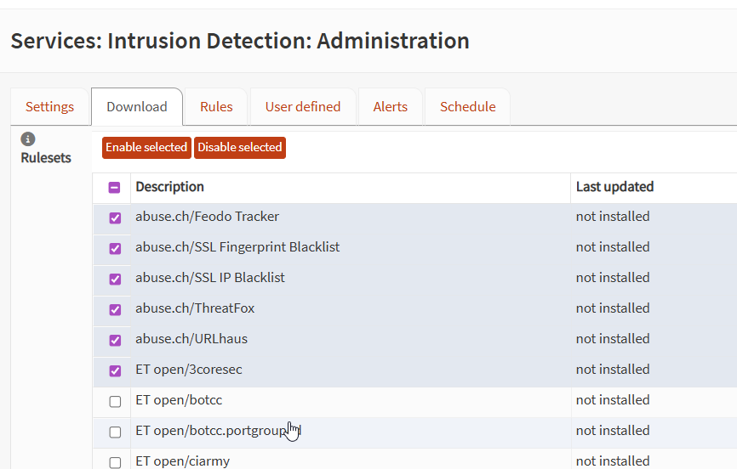
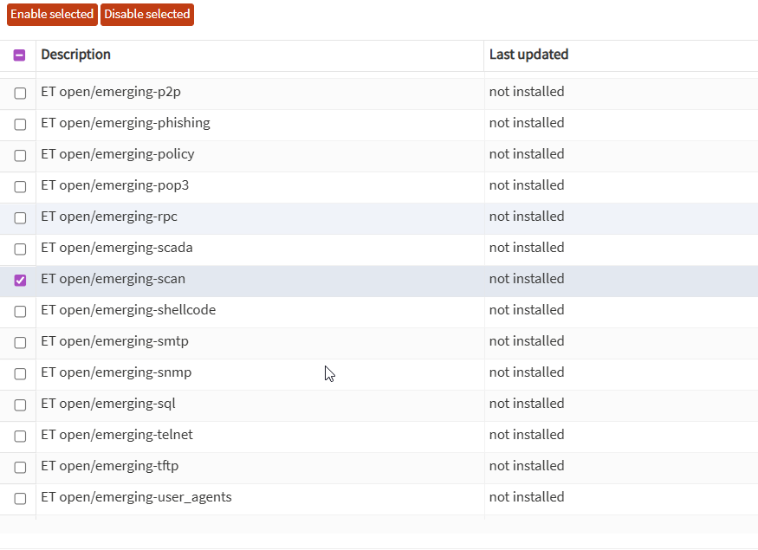
On télécharge le jeu de règles emerging-scan, puis on effectue un test nmap avec :
nmap -sS 172.16.70.11

Comme les règles ne détectent que les réseaux externes, on crée une règle entre mon poste et SRV-WEB1.
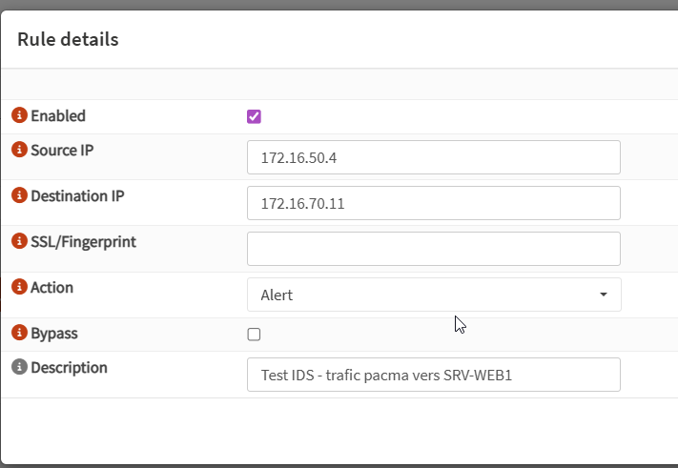

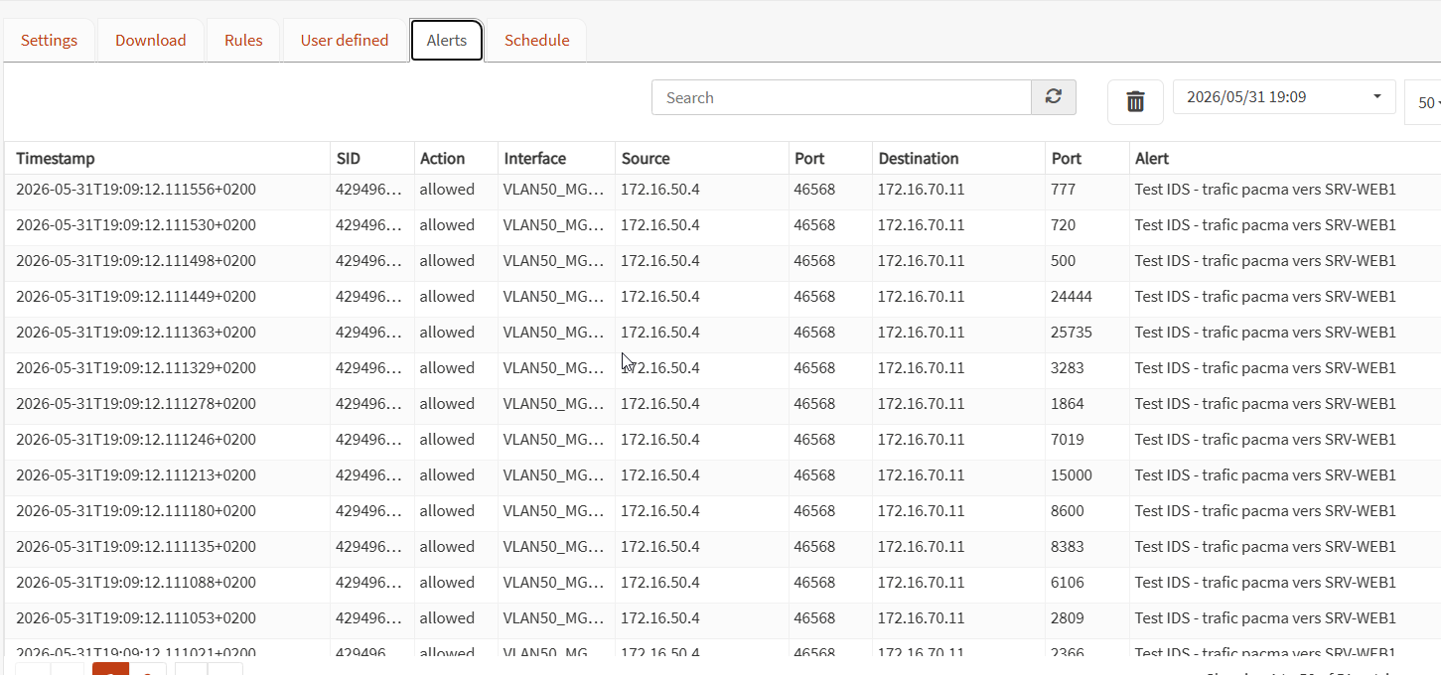

Le nmap déclenche bien les alertes sur suricata.

Maintenant on va activer les envois en syslog de suricata

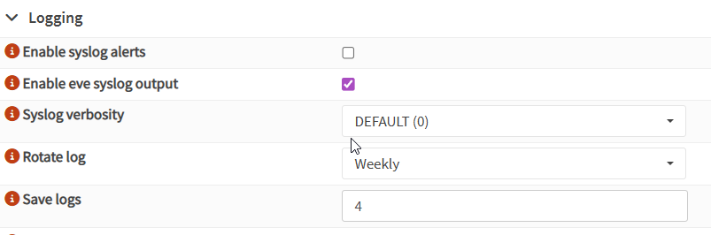

Création de la destination Syslog vers Wazuh via une destination dans System > Logging.

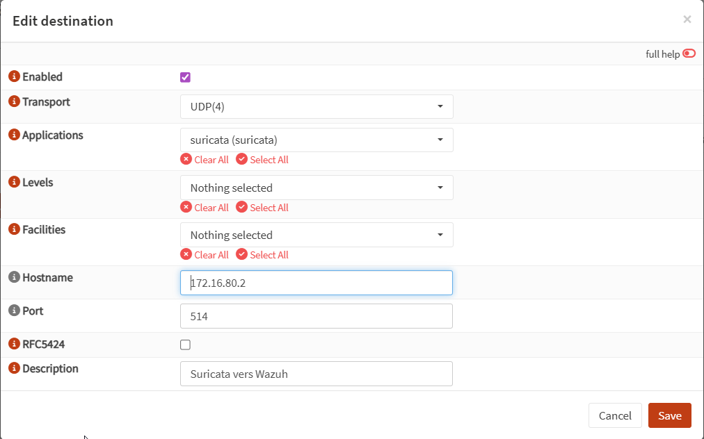

nano /var/ossec/etc/ossec.conf

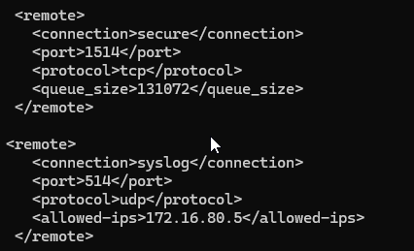

Chiffrement du traffic entre HAproxy et les clients (medecin par exemple)

Géneration d’un certificat auto signé sur SRV-PROXY

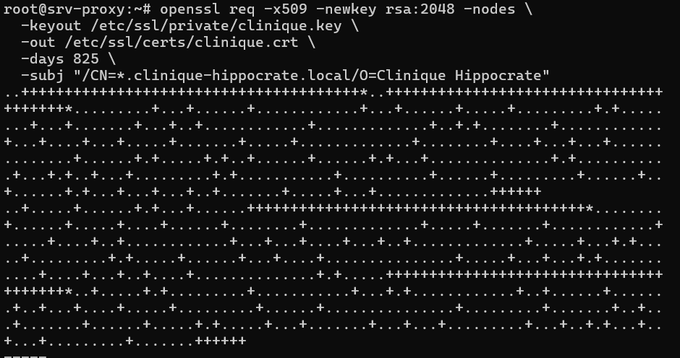

chmod 600 /etc/haproxy/clinique.pem

ls -l /etc/haproxy/clinique.pem

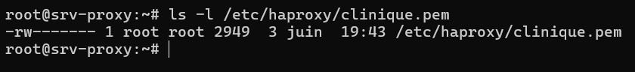

Modification du fichier de configuration de haproxy pour ajouter
bind 172.16.70.10:443 ssl crt /etc/haproxy/clinique.pem
http-request redirect scheme https unless { ssl_fc }
http-request set-header X-Forwarded-Proto https if { ssl_fc }

Puis on recharge le système avec :
systemctl reload haproxy

Test du https et de http qui est redirigé
curl -kI https://172.16.70.10 -H "Host: nextcloud.clinique-hippocrate.local"
curl -I http://172.16.70.10 -H "Host: nextcloud.clinique-hippocrate.local"

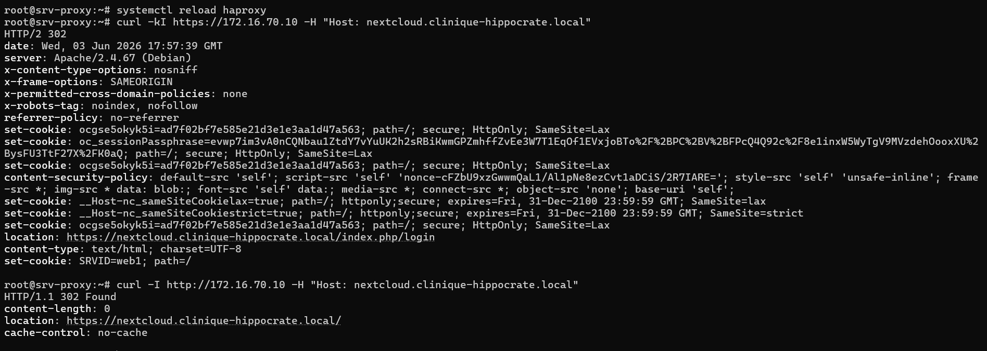

GLPI durci sur srv-web1 et 2

sudo rm /var/www/glpi/install/install.php
ls -l /var/www/glpi/install/install.php

Add-DnsClientNrptRule -Namespace ".clinique-hippocrate.local" -NameServers "172.16.40.2","172.16.40.3"

Connexion a glpi depuis mon poste

Création du super utilisateur talos mdp : Yukinala30 ! (le mot de passe serait durcis dans un contexte de production)

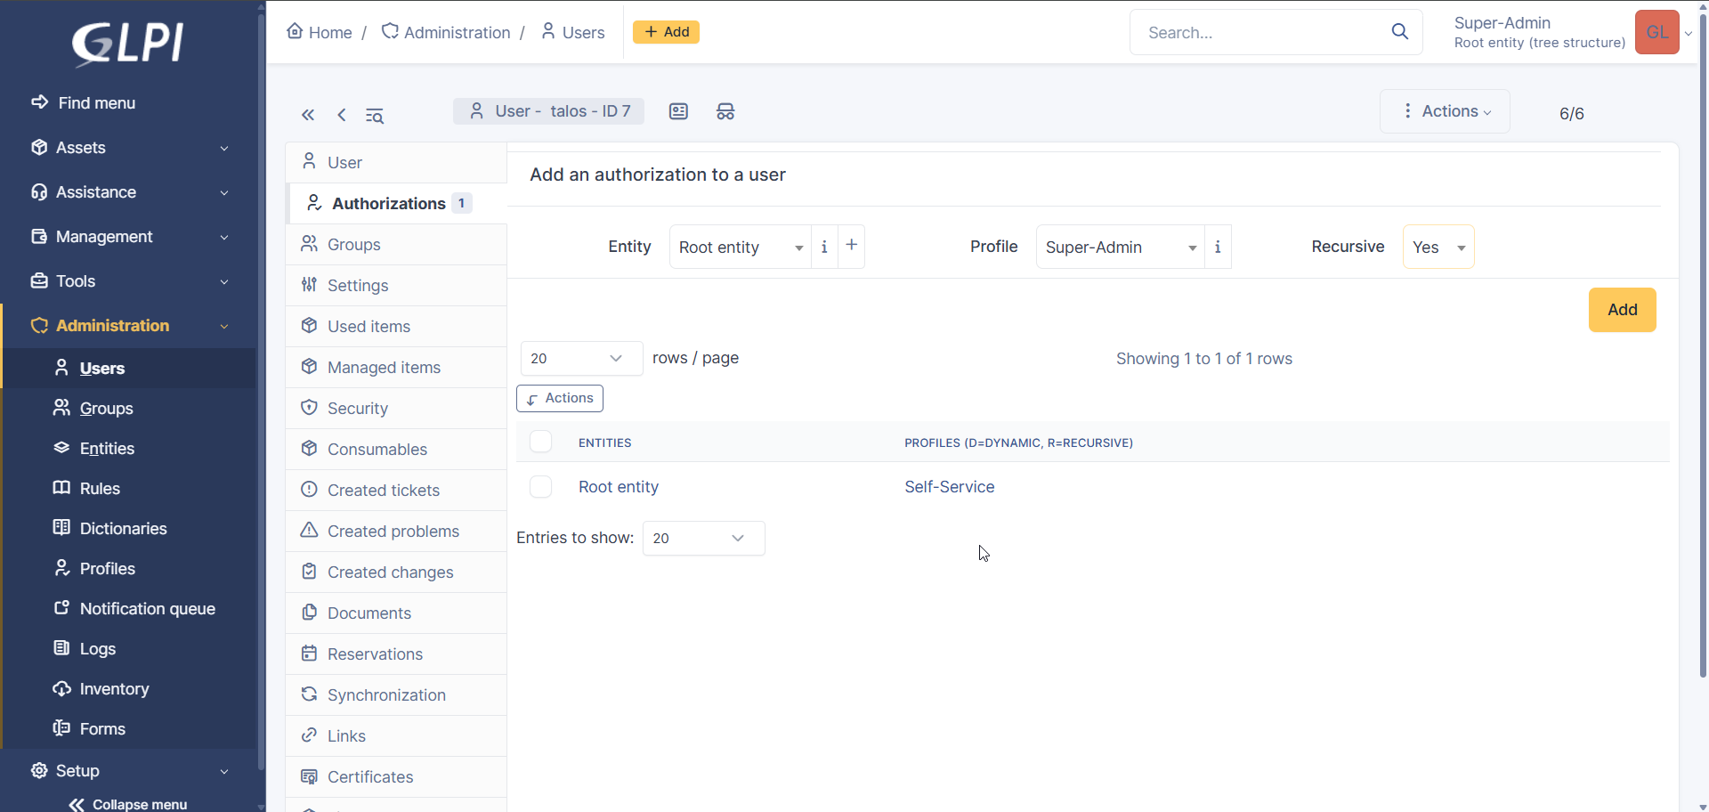

Desactivation des comptes natifs 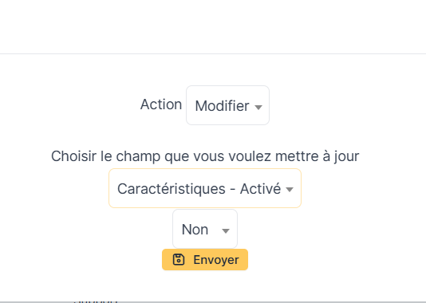

Création de la regle autorisant wazuh depuuis vlan medical 20 avec activation des logs

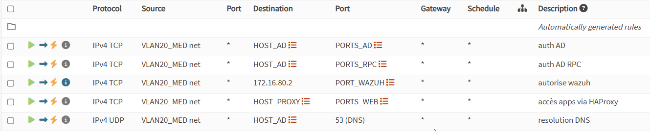

Agent wazuh communique avec le client sur le vlan20v medical

7. Supervision avec Zabbix sur SRV-SIEM
Installation de la BDD :
apt install -y mariadb-server
systemctl enable --now mariadb
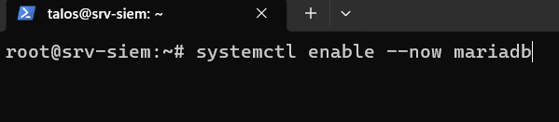

Installation des depot Zabbix
wget https://repo.zabbix.com/zabbix/7.0/debian/pool/main/z/zabbix-release/zabbix-release_latest_7.0+debian12_all.deb
dpkg -i zabbix-release_latest_7.0+debian12_all.deb
apt update

Installation du server Zabbix, du front end et de l’agent
apt install zabbix-server-mysql zabbix-frontend-php zabbix-apache-conf zabbix-sql-scripts zabbix-agent

Création de la BDD Zabbix
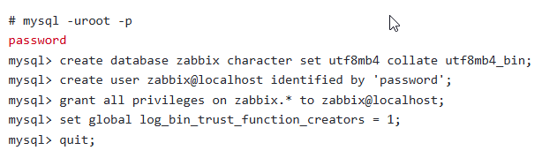
Importation du schema de données sur zabbix
zcat /usr/share/zabbix-sql-scripts/mysql/server.sql.gz | mysql --default-character-set=utf8mb4 -uzabbix -p zabbix

Désactivation du log_bin_trust_function_creator après l’import du schema des fonctions
mysql -uroot -p
password
mysql> set global log_bin_trust_function_creators = 0;
mysql> quit;

edition du fichier /etc/zabbix/zabbix_server.conf pour activer le mot de passe de zabbix
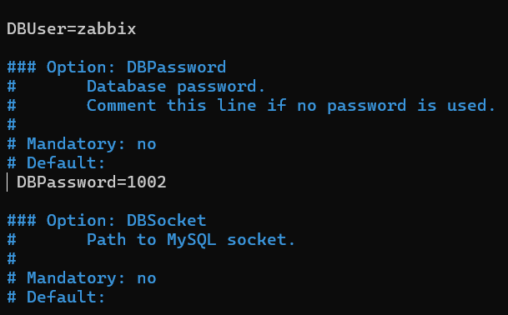
Figure 16:mdp tres simple pour la maquette, a durcir en vrai production
Verification du port d’ecoute de apache2
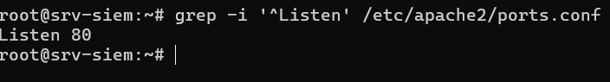
Figure 17; pas de conflit avec wazuh qui ecoute sur 443
Verification de lma reponse du front-end avec ;
curl -I http://127.0.0.1/zabbix/setup.php
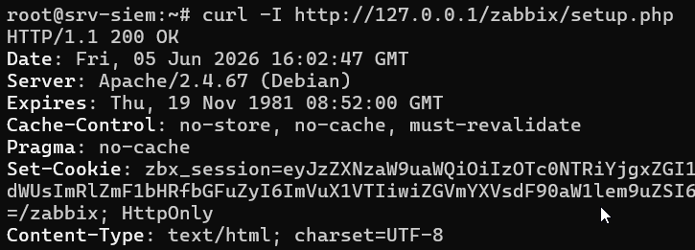
Connexion a zabbix
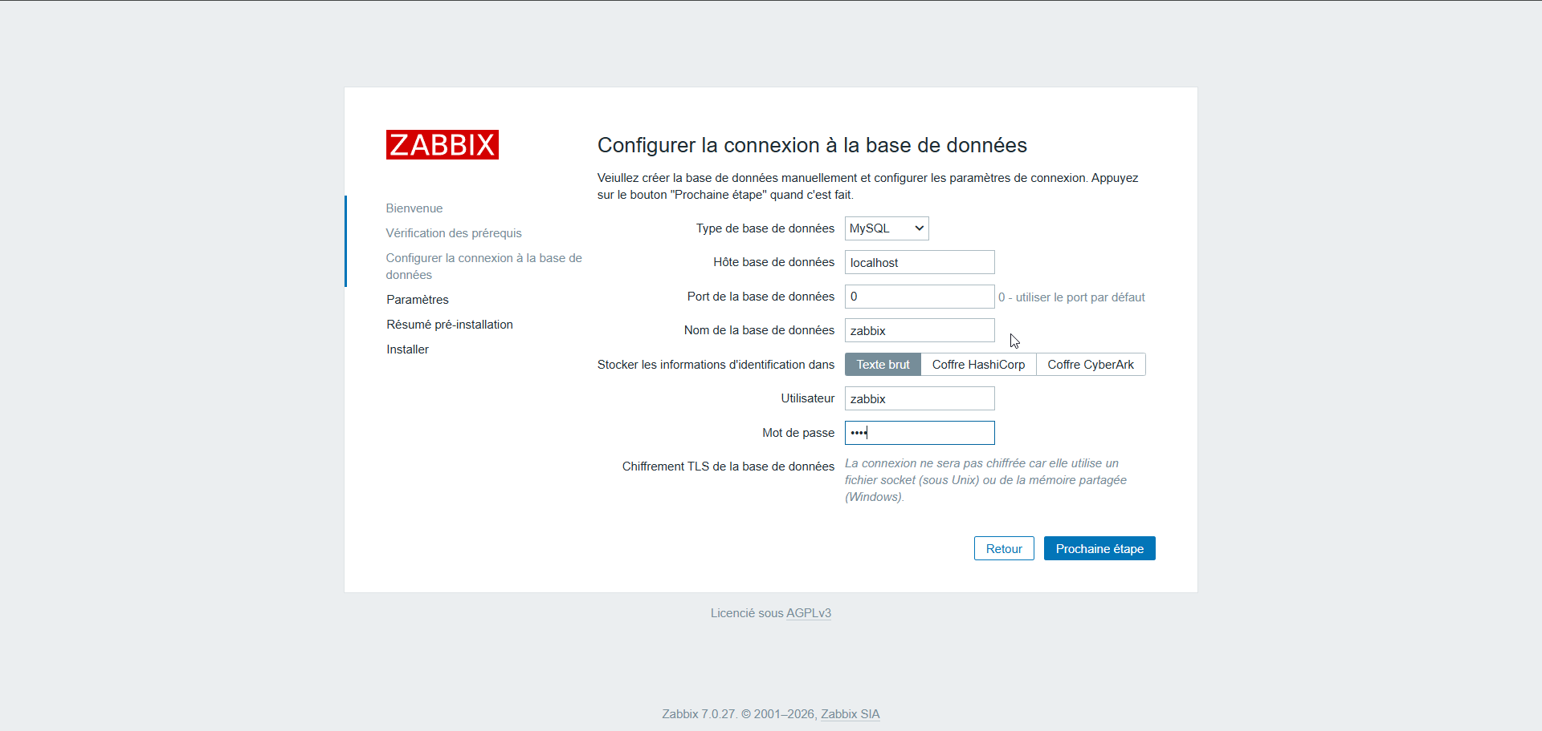

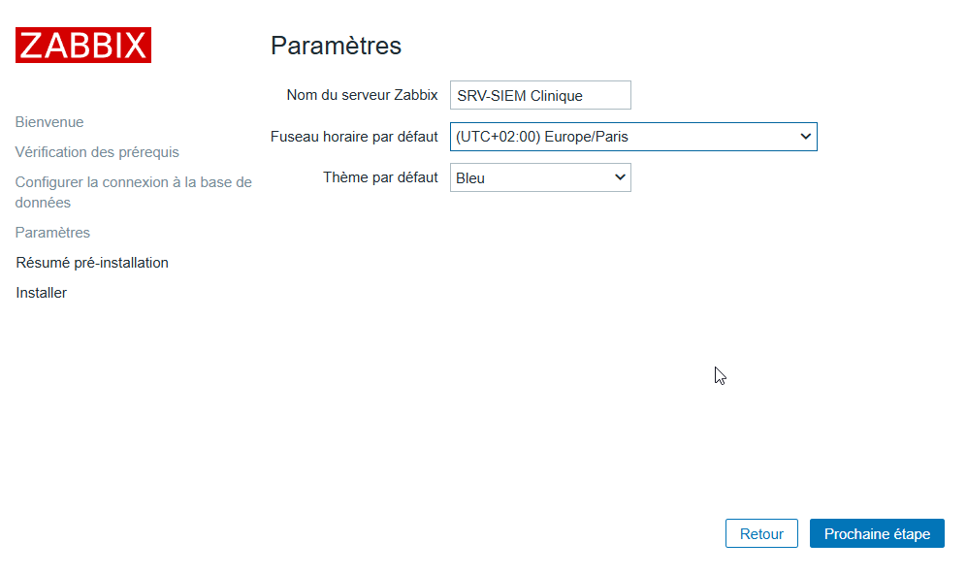
On se connecte au dashboard avec Admin mdp zabbix

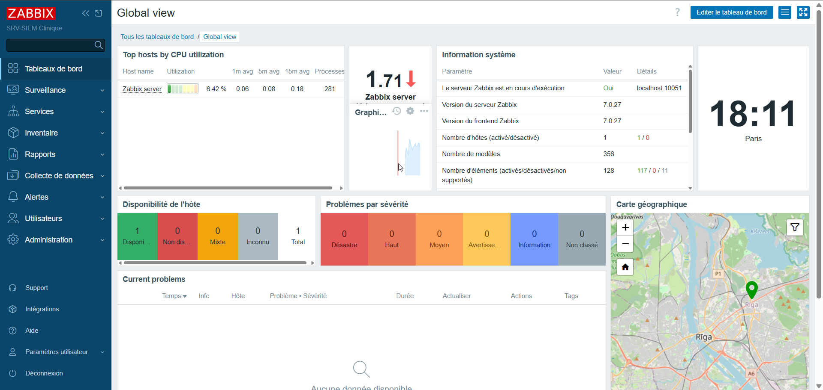

Changement du compte admin pour :
Talos mdp : Yukinala30 !

Installation des agents zabbix sur toutes les machines debian avec
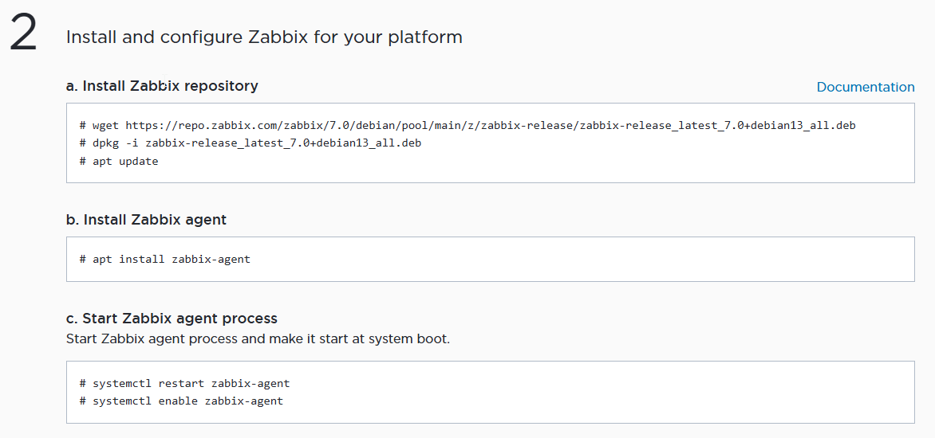
Changement du fichier de configuration de zabbbix pour que els agents remontent vers SRV-SIEM
sed -i 's/^Server=.*/Server=172.16.80.2/' /etc/zabbix/zabbix_agentd.conf
sed -i 's/^ServerActive=.*/ServerActive=172.16.80.2/' /etc/zabbix/zabbix_agentd.conf
sed -i 's/^Hostname=.*/Hostname=srv-web1/' /etc/zabbix/zabbix_agentd.conf
systemctl restart zabbix-agent
systemctl enable zabbix-agent
systemctl is-active zabbix-agent
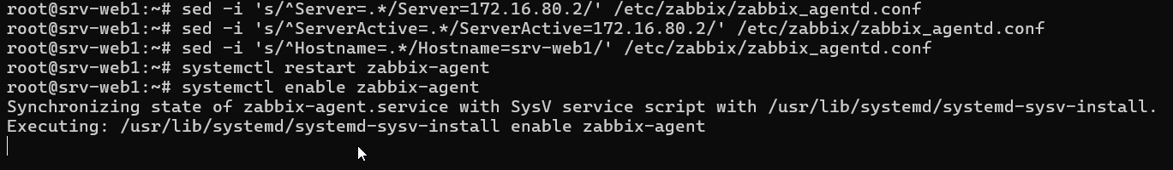
Vérifications avec
systemctl is-active zabbix-agent :
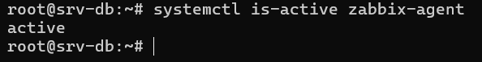
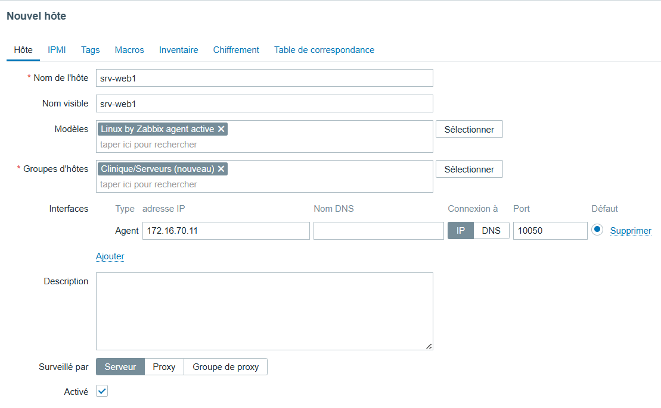
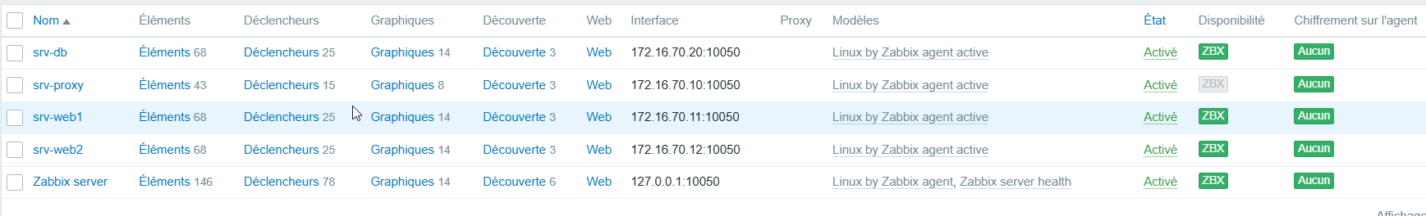

Sur srv-ad2, on va directement en powershell télécharger et activé l’agent
$url = "https://cdn.zabbix.com/zabbix/binaries/stable/7.0/7.0.27/zabbix_agent-7.0.27-windows-amd64-openssl.msi"
Invoke-WebRequest -Uri $url -OutFile $env:tmp\zabbix-agent.msi
msiexec /i $env:tmp\zabbix-agent.msi /qn SERVER=172.16.80.2 SERVERACTIVE=172.16.80.2 HOSTNAME=srv-ad2 ENABLEPATH=1
Get-Service "Zabbix Agent"
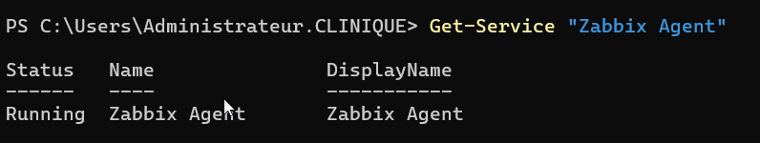
L’installation sur srv-ad1 ce fait directement depuis le navigateur en reactivant les règles http https du pare feu.
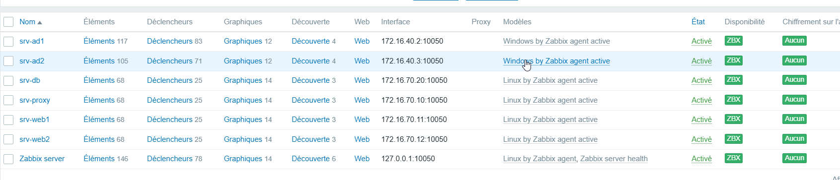

6. Sauvegarde avec Restic
Installation de restic avec les commandes
apt update && apt install -y restic && restic version

On bascule sur le vmnet 10 (vlan 99) sauvegarde 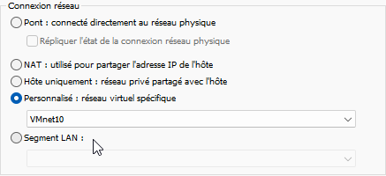

Configuration r éseau de la sauvegarde
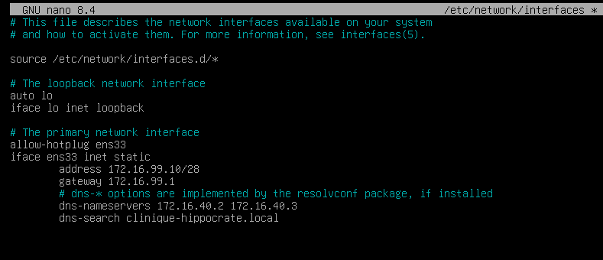

Vérification de l’adressage
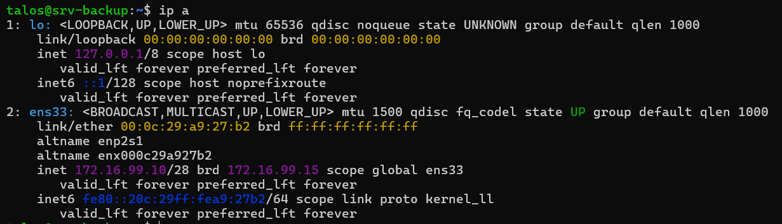
Création de la regle pare feu autorisant base de données vers restic
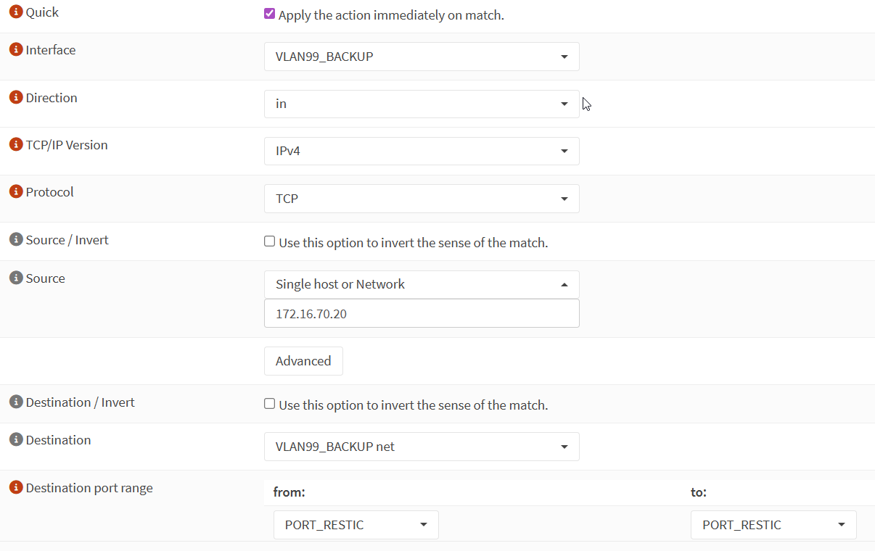
Création du dépôt restic
sudo -i
mkdir -p /srv/restic-repo
chown -R talos:talos /srv/restic-repo
chmod 700 /srv/restic-repo
ls -ld /srv/restic-repo

Clé SSH SRV-DB → SRV-BACKUP
ssh-keygen -t ed25519 -N "" -f /root/.ssh/id_ed25519
ssh-copy-id -i /root/.ssh/id_ed25519.pub talos@172.16.99.10
ssh talos@172.16.99.10 hostname

export RESTIC_PASSWORD='Restic2026!'
restic -r sftp:talos@172.16.99.10:/srv/restic-repo init

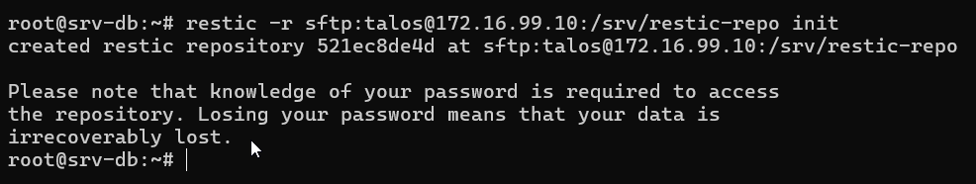

Test de la sauvegarde avec le dump de srv-db vers restic
sudo -u postgres pg_dump nextcloud > /tmp/nextcloud_dump.sql
ls -lh /tmp/nextcloud_dump.sql

calcul du hash de tmp/nextcloud_dump.sql :
sha256sum /tmp/nextcloud_dump.sql | tee /tmp/ref.sha256

Mainteant backup vers le coffre chiffré
restic -r sftp:talos@172.16.99.10:/srv/restic-repo backup /tmp/nextcloud_dump.sql

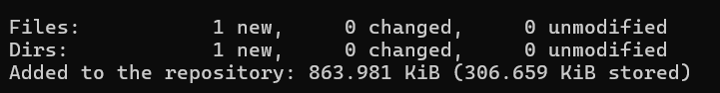

Simulation de la panne en supprimant le fichier du srv-db
rm /tmp/nextcloud_dump.sql

restauration sur srv-backup
restic -r sftp:talos@172.16.99.10:/srv/restic-repo restore latest --target /tmp/restore

sha256sum /tmp/restore/tmp/nextcloud_dump.sql sur restic

cat /tmp/ref.sha256 sur srv-db

8. Mise en place du VPN site à site avec WireGuard

VPN → WireGuard → Instances → + Add
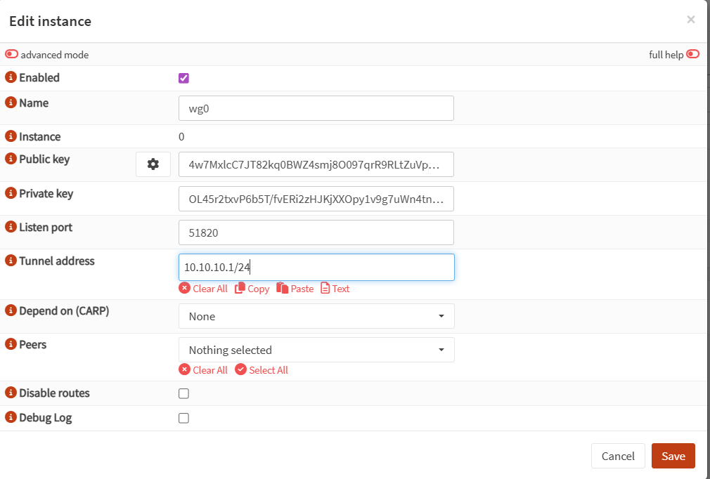
Clé publique : 4w7MxlcC7JT82kq0BWZ4smj8O097qrR9RLtZuVp+RWg=

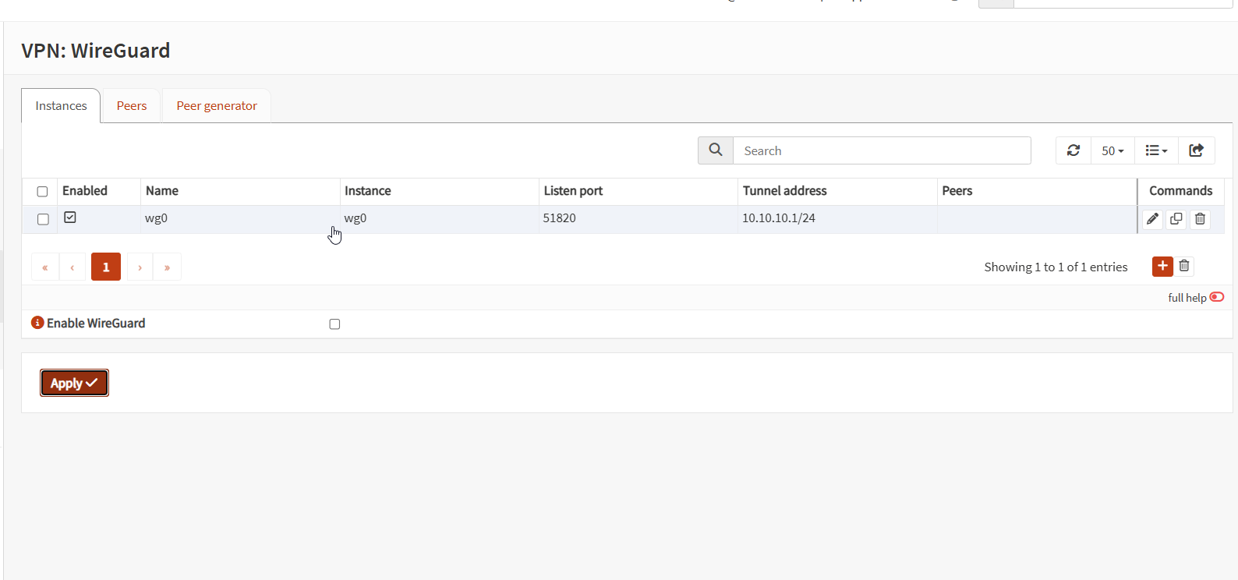
On innstalle wireguard sur une machine que l’on nommera srv-distant puis on installe wireguard
apt update && apt install -y wireguard
wg –version

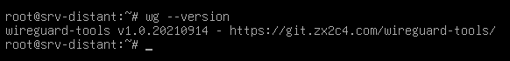
cd /etc/wireguard
umask 077
wg genkey | tee srv-distant.key | wg pubkey > srv-distant.pub
cat srv-distant.key
cat srv-distant.pub

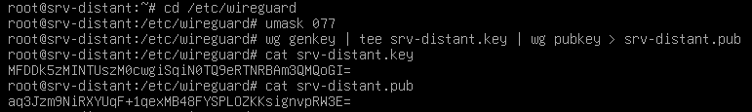

Clé PRIVÉE SRV-DISTANT : MFDDk5zMINTUszM0cwgiSqiN0TQ9eRTNRBAm3QMQoGI=
Clé PUBLIQUE SRV-DISTANT : aq3Jzm9NiRXYUqF+1qexMB48FYSPLOZKKsignvpRW3E=
Création du peer sur OPNSense avec la clé public de srv-distant
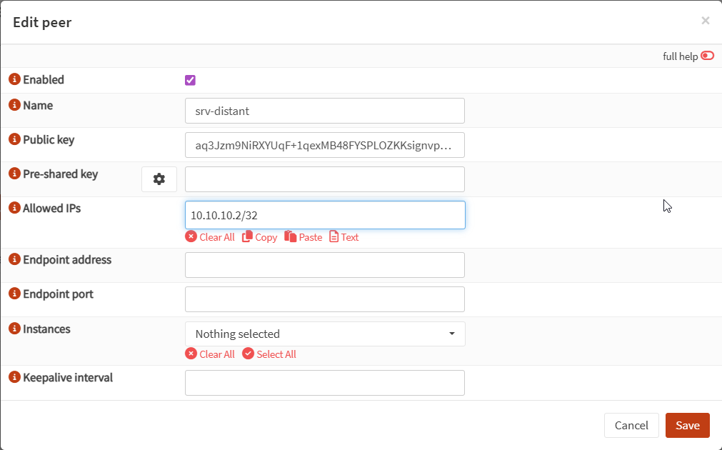
On active le peer sur l’instance wg0
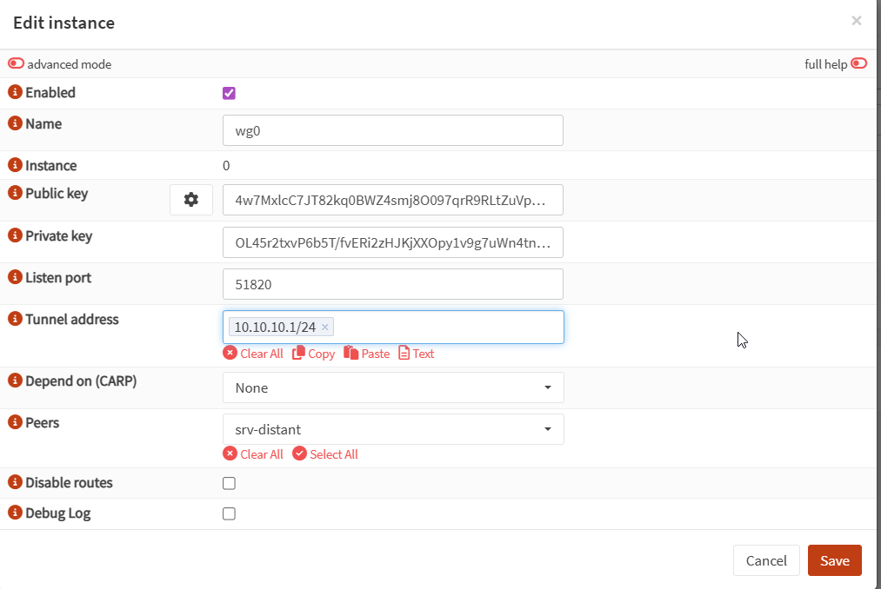
Config WireGuard sur SRV-DISTANTavec la cl » privée de srv-distant et la clé publique de opnsense
cat > /etc/wireguard/wg0.conf << 'EOF'
[Interface]
PrivateKey = < MFDDk5zMINTUszM0cwgiSqiN0TQ9eRTNRBAm3QMQoGI= >
Address = 10.10.10.2/24

[Peer]
PublicKey = <4w7MxlcC7JT82kq0BWZ4smj8O097qrR9RLtZuVp+RWg=>
Endpoint = 192.168.182.128:51820
AllowedIPs = 10.10.10.0/24, 172.16.0.0/16
PersistentKeepalive = 25
EOF
chmod 600 /etc/wireguard/wg0.conf
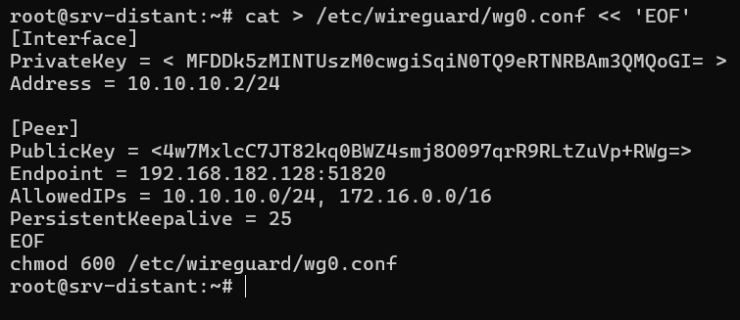

Création de la regle pour autoriser sur l’interface WAN le VPN

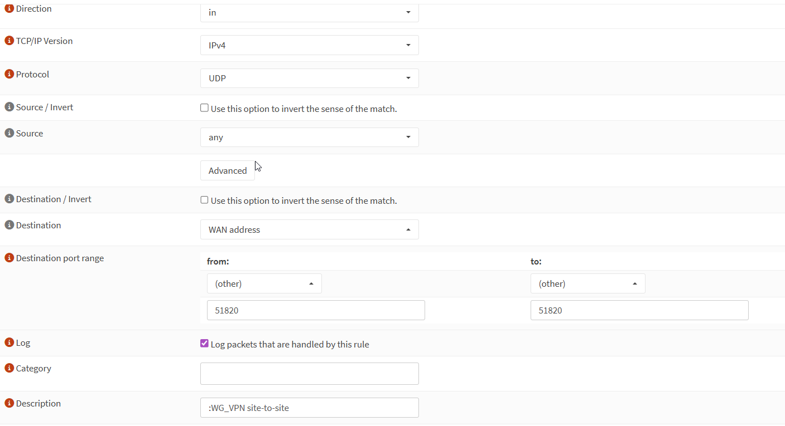

On assigne la nouvelle interface 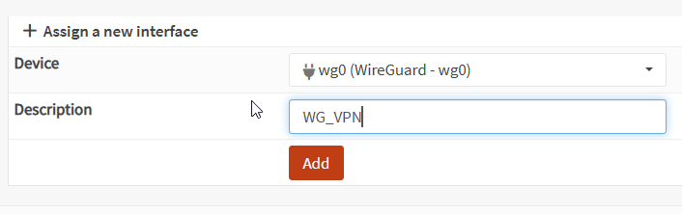

Création de la regle vers nextcloud sur l’interface WG_VPN
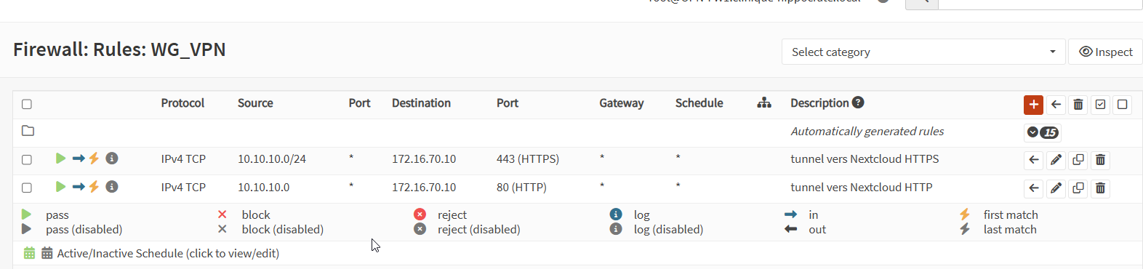

On termine en montant le tunnel sur le srv-distant avec ;
wg-quick up wg0
systemctl enable wg-quick@wg0
wg show
avec la vérification curl -kI https://172.16.70.10 -H "Host: nextcloud.clinique-hippocrate.local"

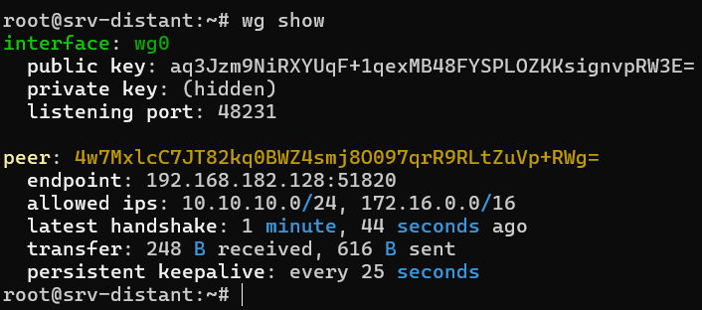

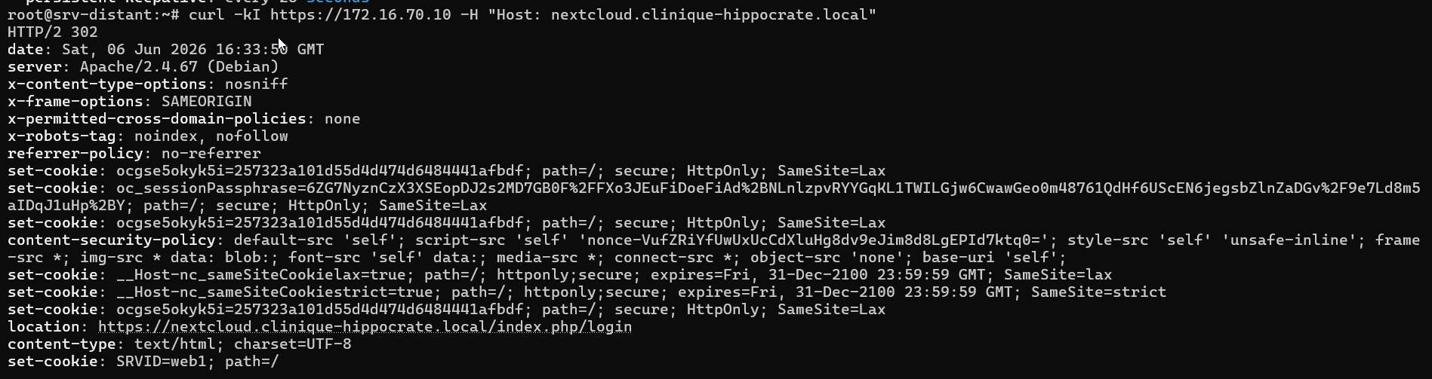

9. Configuration du VPN client nomade
Mappage du port rentrant du vmnet8
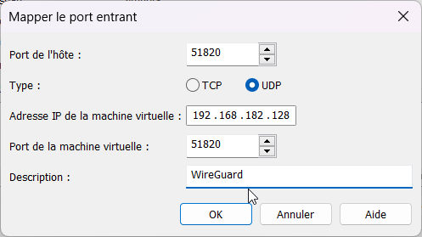

Regle du pare feu windows autorisant le vpn nomade
New-NetFirewallRule -DisplayName "WireGuard VPN nomade" -Direction Inbound -Protocol UDP -LocalPort 51820 -Action Allowpopp
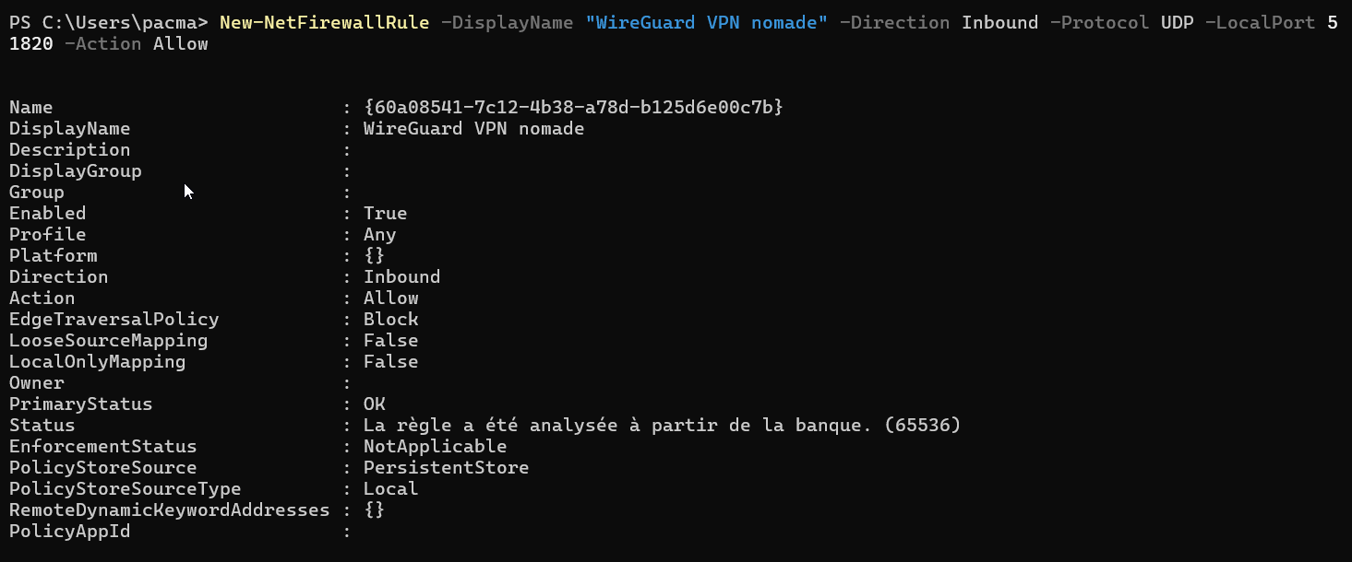
Je creer sur l’application mobile de mon telephone l’interfaces qui va générer les clé privées et public, l’adressage sera 10.10.10.3/32 et le DNS sera celui du SRV-AD1
Clé publique ; LMqMwrGdDpDmn203lLSa00hrEWLfmSwoPpZ/ZvMQjEM=

On passe ensuite a la création du peer nomade-mobile sur opn-sense
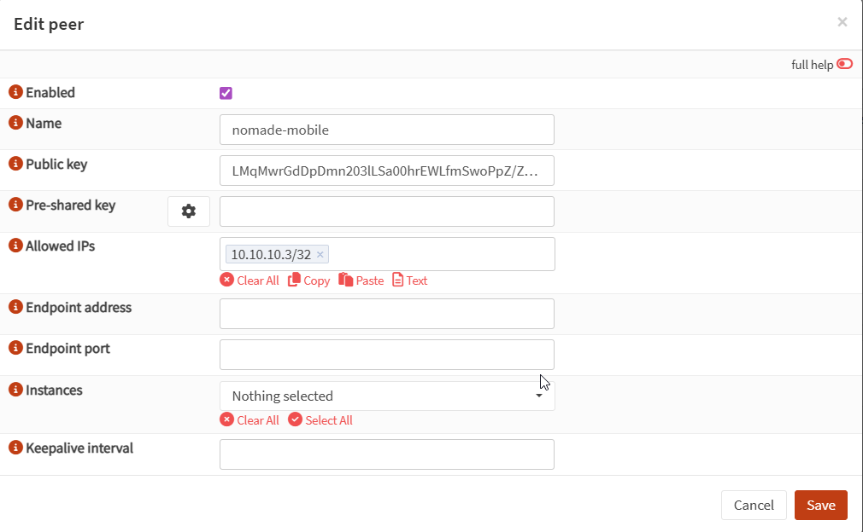

Liaison a l’instance wg0
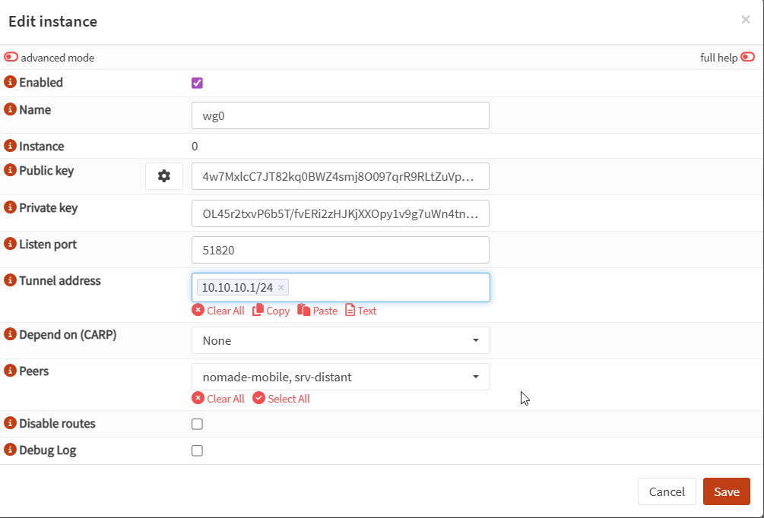
Création de la regle DNS pour résoudre nextcloud.clinique-hippocrate.local
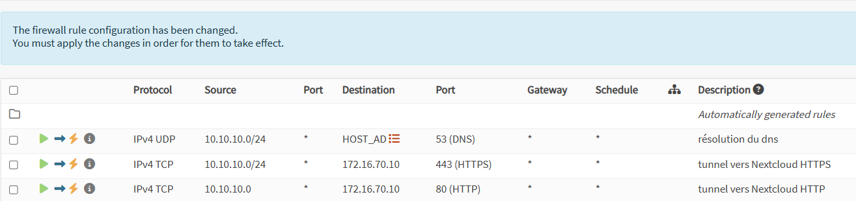
Connexion sur le telephone
